2012年天津公务员考试《行测》真题
第一部分 客观题
一、单选题（本大题共115小题，第1-20题0.8分，第21-40题0.9分，第41-55题0.8分，第56-115题0.9分，共计100分）
1. (2012天津)古人把东、北、西、南四方每一方想象为四种动物形象，叫做四象。四象在中国传统文化中指青龙、白虎、朱雀、玄武，分别代表东西南北四个方向。它源于中国古代的：
A. 图腾崇拜
B. 远古传说
C. 炼丹术
D. 星宿信仰

2. (2012天津)当人们站在北京颐和园昆明湖南岸的垂柳下观赏万寿山远景时，万寿山因为有倒挂的柳丝作为装饰而生动起来。这种构景手段称为：
A. 抑景
B. 添景
C. 对景
D. 借景

3. (2012天津)下面不属于我国的五大古都的是：
A. 开封
B. 北京
C. 咸阳
D. 南京

4. (2012天津)有氧运动是指人体在氧气充分供应的情况下进行的体育锻炼。即在运动过程中，人体吸入的氧气与需求相等，达到生理上的平衡状态。关于有氧运动，下列说法错误的是：
A. 是不是“有氧运动”，衡量的标准是心率
B. 有氧运动强度低，有节奏，持续时间较长
C. 有氧运动越多越好
D. 快走、慢跑、游泳、健身操、骑自行车等项目属于有氧运动

5. (2012天津)今年两会上，针对药价虚高问题，某政协委员指出，原因在于实际上是药贩子跟政府打交道——这是最可悲的现象。该政协委员在这里讲的药价虚高的原因是：
A. 缺少对药品的中央垂直管理
B. 药品规格混乱
C. 药品质量监督监察体制不健全
D. 药品市场流通不合理、不规范

6. (2012天津)很多人认为夫妻吵架、动手纯属家务事，外人不应干涉更无权干涉。不仅如此，就连公安机关也在“清官难断家务事”的传统思想影响下，对于家庭暴力的投诉处理简单、轻率，有的甚至根本不管。这种认识属于：
A. 法律思想体系
B. 刑法意识
C. 法律心理
D. 阶层法律意识

7. (2012天津)共和制作为一种国家最高权掌握在由选举产生，并有一定任期的国家机关或公职人员手中的政权组织形式。“共和”一词来源于拉丁语respublica，意思是“公共事务”。共和制是指国家的权力机关和国家元首由选举产生并有一定任期的政权组织形式。共和政体区别于君主政体，而且是作为君主政体的相对面而存在的。关于共和制的说法，正确的是：
A. 中国历史上的“周召共和”是现代共和制的雏形
B. 美国是历史上实行总统共和制的典型国家
C. 法国实行的是议会制共和制
D. 罗马由共和制转变为帝制的主要原因是人民的要求

8. (2012天津)2012年2月，国务院同意发布新修订的《环境空气质量标准》增加了PM2.5监测指标。PM2.5是指大气中直径小于或等于2.5微米的颗粒物，也称为可入肺颗粒物。关于PM2.5的说法不正确的是：
A. PM2.5产生的主要来源，是日常发电、工业生产、汽车尾气排放等过程中经过燃烧而排放的残留物
B. 空气中的颗粒污染物，个头越小越危险
C. 世界上大部分国家都还未开展对PM2.5的监测，大多通行对PM10进行监测
D. 全球PM2.5最高的地区在欧洲

9. (2012天津)钱币被称为“国家名片”，人民币则是中国的名片。目前人民币一共发行了五套，有很多风景曾被印上它们的背面，在担负商品交换媒介职能的同时，也在九百六十万平方公里的土地上传递着浓缩自然、历史、文化为一体的中国精神。下列风景中没有出现在人民币上的是：
A. 延安宝塔山
B. 颐和园万寿山
C. 井冈山
D. 黄山

10. (2012天津)海拔零点，是海拔的起点，又叫做水准零点，也是测算海拔高度的基准点，指某一滨海地点的平均海水面。目前，我国各地计算海拔高度的水准零点是：
A. 东海平均海面
B. 黄海平均海面
C. 渤海平均海面
D. 南海平均海面

11. (2012天津)文化景观这一概念是1992年12月在美国圣菲召开的联合国教科文组织世界遗产委员会第16届会议时提出并纳入《世界遗产名录》中的。文化景观代表《保护世界文化和自然遗产公约》第一条所表述的“自然与人类的共同作品”。在我国“世界遗产”中唯一的文化景观是( )
A. 山西平遥古城
B. 庐山风景名胜区
C. 苏州古典园林
D. 敦煌莫高窟

12. (2012天津)中国古代最长的一首叙事诗是：
A. 《孔雀东南飞》
B. 《木兰诗》
C. 《陌上桑》
D. 《长恨歌》

13. (2012天津)中国画就是用中国的传统绘画工具，按照中国人的审美习惯而绘出来的画。国画有着悠久的历史和优良的传统，在世界美术领域中自成体系，独树一帜。中国画最大的特点在于它的：
A. 色彩
B. 光线
C. 线条
D. 笔墨

14. (2012天津)我国宋代科学家沈括，于11世纪末著的《梦溪笔谈》中，在记述用天然磁石摩擦钢针可以指南的时候指出：“方家以磁石磨针锋，则能指南，然常微偏东，不全南也。”这个发现比欧洲人哥伦布的发现早了四百多年。沈括发现的是：
A. 磁倾角
B. 磁偏角
C. 磁感应强度
D. 磁场方向

15. (2012天津)2012年政府工作报告指出：要完善和落实促进非公有制经济发展的各项政策措施，打破垄断，放宽准入，鼓励民间资本进入铁路、市政、金融、能源、电信、教育、医疗等领域，营造各类所有制经济公平竞争、共同发展的环境。这种表述表明，我国对私营经济实行的方针是：
A. 指导、帮助和监督
B. 鼓励、支持、引导并依法监督和管理
C. 指导、扶持和竞争
D. 利用、限制和改造

16. (2012天津)关于对未成年人保护的法律规定，我国法律制度从民事、行政、刑事、劳动等不同角度进行了设置。对于这些法律规定，下列说法中错误的是：
A. 任何组织和个人不得招用未满十六周岁的未成年人
B. 被判处拘役、三年以下有期徒刑的不满十八周岁的人，应当宣告缓刑
C. 公安机关、人民检察院、人民法院对审前羁押的未成年人，应当与羁押的成年人分别看管
D. 不满十八周岁的未成年人犯罪，应当从轻或者减轻处罚

17. (2012天津)温家宝总理在作政府工作报告时提出，今年国内生产总值增长7.5％。这是我国国内生产总值（GDP）预期增长目标八年来首次低于8％。对于这一目标的调整，说法错误的是：
A. 中国经济要硬着陆
B. 适当放缓经济增速能形成倒逼机制，加快经济转型和体制创新
C. 速度低一点可以缓解供求矛盾、缓解资源与环境的约束、缓解物价上涨的压力
D. 主要是要与“十二五”规划目标逐步衔接，引导各方面把工作着力点放到加快转变经济发展方式、切实提高经济发展质量和效益上来，以利于实现更长时期、更高水平、更好质量发展

18. (2012天津)“政策好、人努力、天帮忙”——近八年来，这九个字成为我国粮食丰收的“秘诀”，农业官员每年都会挂在嘴边。这表明当前：
A. 农业产业化、组织化程度已经很高
B. 粮食丰收的根本原因是政策好
C. 现代农业体系已经建立
D. 虽连年丰收，但仍未能摆脱“靠天吃饭”的传统农业形象

19. (2012天津)下列关系中，可以在同一机关担任有直接上下级领导关系的职务的是：
A. 公务员之间有夫妻关系
B. 公务员之间是同学关系
C. 公务员之间有直系血亲关系
D. 公务员之间有近姻亲关系

20. (2012天津)按今年中央1号文件中明确的“持续加大财政用于‘三农’的支出”，“十二五”期间中央财政对“三农”的支持将在去年1万亿元的基础上逐年递增，而投入的方向除了重点加大对种粮农民的“四补贴”之外，新增补贴将向包括粮食在内的主要农产品重点大县、农业产业化龙头企业、种养大户和农民专业合作组织倾斜。从政治常识角度，这体现了：
A. 外因是事物发展不可忽视的条件
B. 农业基础地位不可动摇
C. 国家的经济职能
D. 财政的作用

21. (2012天津)中国的城市发展，已进入软实力竞争时代。单靠粗放式的资源消耗、廉价劳动力换取硬实力发展的模式已经________，要想可持续发展，必须关注软实力，建设软实力，倚重软实力。
填入括号最恰当的一项是：
A. 难乎其难
B. 微乎其微
C. 难以为继
D. 难辞其咎

22. (2012天津)对于任何一个家庭而言，组建成功的继亲家庭最基本的条件是关爱、仁慈以及相互尊重，________，仅有爱情是不够的，________，爱情肯定是任何家庭建立的基石，________，建立一个成功的继亲家庭，还涉及到很多其他的重要因素。
依次填入划横线部分最恰当的一项是：
A. 可见 然而 当然
B. 总之 但是 因为
C. 然而 因为 所以
D. 所以 当然 但是

23. (2012天津)政府要改变陈旧的行事模式，除了自我改革的意识，还需要社会的_______与_______，而这种社会性制衡最重要的表征，便是全社会的“法行动”。
填入括号最恰当的一项是：
A. 监督 参与
B. 变革 创新
C. 协调 制衡
D. 监督 制衡

24. (2012天津)开门是一个积极的行动，它本身存在________的情趣，进入一种新的时刻，达到一种新的目标，实现一种新的转换，它包含一种人世间极深的情感的蓄积与________，重聚，回归，和解，以及长久分离的情人的惊喜。
填入划横线处最恰当的一项是：
A. 惊心动魄 凸现
B. 振奋人心 表达
C. 震撼人心 张扬
D. 心神荡漾 展现

25. (2012天津)与2008年国人在雪灾、地震、奥运、丰收种种________的情绪中翻滚相比，2009年的开端显得平稳了很多。
填入括号最恰当的一项是：
A. 荡气回肠
B. 跌宕起伏
C. 悲欢离合
D. 峰回路转

26. (2012天津)电脑上的“大脑训练”游戏曾经被斥责为_______，但最近发表的一个研究结果表明，这种训练确实能够提高65岁以上老年人的记忆力和注意力。事实上，人的大脑也在_______让老年人的退休生活变得愉快。
填入括号最恰当的一项是：
A. 天方夜谭 想方设法
B. 荒谬之词 尽心尽力
C. 无稽之谈 尽其所能
D. 奇谈怪论 忠心耿耿

27. (2015河北)杰克逊从一个美国黑人蓝领家庭中具有歌唱天赋的儿童，成长为_______的超级巨星。在上世纪80. 90年代，他在世界流行乐坛的地位________。
依次填入划横线部分最恰当的一项是：
A. 家喻户晓 无与伦比
B. 享誉全球 无人能及
C. 世界知名 鹤立鸡群
D. 闻名中外 独占鳌头

28. (2012天津)中国特色社会主义理论体系产生、形成于改革开放的伟大实践，又指导着改革开放的历史进程。其中，邓小平理论是对什么是社会主义、怎么建设社会主义的________解读，“三个代表”重要思想是对建设什么样的党、怎么建设党的________的回答；科学发展观是对实现什么样的发展、怎样发展的________总结。
填入划横线处最恰当的一项是：
A. 奠基性 创造性 开拓性
B. 奠基性 深刻性 科学性
C. 根本性 全面性 实践性
D. 根本性 先进性 时代性

29. (2012天津)一些法学学者缺乏对________在技术层面展开的研究，只是从表面上对儒家传统治理方式的批判，喜欢大的宏观理论而厌倦所谓的雕虫小技，这是对法律人集体经验和智慧的________。
填入划横线处最恰当的一项是：
A. 法制 漠视
B. 法制 敌视
C. 法治 漠视
D. 法治 敌视

30. (2012天津)西南某高校校长日前在接受记者采访时透露，为预防研究生学位论文抄袭，学校下一步将考虑( )“反剽窃”软件。据悉，该校已经在网上发布软件研制招标广告公告和相关( )。
填入括号最恰当的一项是：
A. 起用 启事
B. 起用 启示
C. 启用 启事
D. 启用 启示

31. (2016天津)城市要种树这一点虽说是共识，但种什么树却大有讲究。以穿衣为喻，人都要穿衣，但穿什么衣却有不同选择。有钱人当然主要不为保暖遮羞，而是要体面，要独具风采；钱少的人就不能不量力而行；穷人自然图便宜，过得去就可以了。而对于做衣服的、卖衣服的，当然是经营高档衣服利润高；还有，大户人家、大酒店，即使囊内没钱，奴仆和侍应生也要衣着光鲜，那是主人的面子嘛。
对这段文字的主旨概括最恰当的是：
A. 城市种树，不应该选择高档树种
B. 城市种树，对树种的选择要讲科学
C. 城市种树，不应搞政绩工程
D. 城市种树，在树种选择上应量力而行

32. (2012天津)“五一黄金周”从存到废，现在又有不少人士认为应当恢复。就公共决策要求讲，早前“五一黄金周”之所以被废，并非是源于对假日经济好处的不了解，而恰恰是因为其人流的大量流动与环境影响，加上由人满为患所带来的不快乐等诸多原因存在而被取消。应该说，当时取消“五一黄金周”是一种利弊权衡的结果。所以，除非过去取消“五一黄金周”的理由已经消失，或者说其所有的利弊关系已经有了根本变化。否则，如果没有必须具备的民意征求程序，而仅仅只以经济上的好处为理由做出行政决策，那“五一黄金周”一旦真的恢复，劳动者对其就很难做出相应的正面评价。
以上文字的核心观点是：
A. “五一黄金周”的存废是一个公共政策问题
B. 过去取消“五一黄金周”是因为假日经济的弊端显著
C. 评价“五一黄金周”的存废要有权利视角
D. 要想恢复“五一黄金周”，必须有征求民意的过程

33. (2018河北)公众是环境最大的利益相关人，拥有保护环境的最大动机，只要有合适的渠道，就能释放出巨大能量。中国公众目前的环保参与程度还很低，原因不是公众环保意识淡漠，而是缺乏参与渠道。在中国目前的国情下，良性的公众参与不仅能弥补政府力量之不足，还能大大提高公众对政府政策的认同度，更能提升国民的公共道德素质。
这段话的中心意思是：
A. 中国公众参与环保的驱动力大
B. 中国公众目前环保参与程度不高
C. 公众参与环保的积极作用明显
D. 目前公众参与环保的渠道不畅通

34. (2019河北)教师是今天最需尊重的职业，也是人性最为光亮的群体，却又是权利需要保护的对象。一些教师群体的待遇福利较差，健康权与休息权得不到保证。值得一提的是，教师很容易成为教育体制弊端的替罪羊。比如，说到教育腐败，很多人会把板子打在教师身上，其实腐败的多是教育官员，而不是普通教师。更重要的是，由于教育改革长期滞步不前，应试教育无法完成向公民教育转身，也造成很多教师无法摆脱权力干预，无法从陈旧保守的价值观中走出来，甚至造成很多教师精神人格的“分裂”。
这段话的中心意思是：
A. 教师的权利没有得到很好的保护
B. 教师是需要尊重的群体
C. 应试教育是很多教师精神人格“分裂”的原因
D. 教师容易成为教育体制弊端的替罪羊

35. (2012天津)“和”与“同”是先秦时期两个重要的哲学概念。和同之辨早在《国语》、《左传》中就有明确记载。孔子有关和同之辨的理论，是对前人学说的一种继承和发展。“君子和而不同，小人同而不和。”（《论语？子路）》“和而不同”是孔子理想人格的一个重要标准。和与同的区别，在于是否承认原则性和差异性。承认差异，有差异性的统一才是“和”。“和而不同”，被公认是典型的中国哲学智慧。
下列有关“和”与“同”的表述有误的一项是：
A. 作为哲学概念的“和”与“同”早在先秦时期就被提出。其概念之争在西周末年早有记载
B. “和”与“同”在争论之初两者是相对立的，是孔子将其继承和发展，提出了“和而不同”的观点
C. “和而不同”这一观点的提出本身就遵循了文化继承与发展的规律，体现了“和”与“同”两个概念在争辩中的进步发展
D. “和”就是承认事物的差异性，在承认差异的基础上寻求统一；“同”就是不顾事物之间的差异一刀切地要求统一

36. (2019河北)北京某环卫女工耍扫帚走红网络，被多家电视台邀请表演，称为“扫帚姐”，却因常要请假上节目而被单位辞退。“扫帚姐”能把一米多长的大扫帚玩出“魔法”，这种由岗位技能延伸出的特殊技巧，是她长期使用扫帚的劳动心得与锻炼体会。“扫帚姐”走红，正体现了环卫工人的另一面，虽然工作辛苦，但他们也充满了智慧与想象力，也同样乐观开朗、热爱生活。这种立足岗位、健康工作、乐观生活的态度，正是现代社会中不可多得的财富，有着打动人心的力量。“扫帚姐”展现了环卫工人内修与外练的形象，本可以成为环卫部门很好的“形象代言人”，让更多人关注支持这个群体。但她却没有引起环卫部门的重视，反而被辞退，这不能不说是一种遗憾。
上文所说的“遗憾”指的是：
A. 她就是环卫圈里的拔尖人才，让她做环卫形象大使
B. 兴趣爱好反客为主，违背了行业的社会秩序
C. “扫帚姐”应该更好地充实自己，切实承担自身的责任
D. 成名草根在应对社会生活中的规则和责任时不要被消费化

37. (2012天津)国家体育总局近日通过了关于反对地方体育部门把绝大部分精力和财力都投入到培养全运会冠军中去的请示报告。
对地方体育部门的上述做法，国家体育总局持什么态度：
A. 赞成
B. 不赞成
C. 无所谓
D. 态度不明确

38. (2012天津)谁也无法否认在他面前没有克服不了的困难。
他究竟能不能克服所有困难：
A. 能
B. 不能
C. 不清楚
D. 无关紧要

39. (2012天津)国家海关总署负责人驳斥了中国加入WTO后关税减收的影响应该降到最低程度的反对意见。
该负责人对关税减收的影响持什么态度？
A. 应该最大限度地缩小其影响
B. 应该最大限度地扩大其影响
C. 无所谓态度
D. 态度不明确

40. (2012天津)“公司董事会对生产厂长提出的关于在下个月削减产量，进行质量整改，待产品质量稳定后再进行大规模生产的建议予以否决。”
公司董事会对生产的态度是：
A. 增加产量
B. 进行质量整改，提高产量
C. 增加产量，不进行质量整改继续生产
D. 削减产量但不进行质量改革

41. (2012天津)下列句子中，成语使用正确的一项是：
A. 大家就环保问题缘木求鱼，踊跃发言，热烈讨论，已经预示着此次研讨会将获得巨大的成功。
B. 暴雨导致山体滑坡，大量房屋塌陷，解放军战士明火执仗，在深山老林里寻找幸存者的下落。
C. 日本侵略者的士气受到巨大重创，众多迹象集中显示其最主要的原因是师出无名，不得人心。
D. 改革开放三十年来，电子技术企业经过革新，产量和质量迅速上升，收到了事倍功半的效果。

42. (2015云南)下列句子中，有歧义的一项是( )。
A. 没有人愿意说出这个秘密。
B. 组织上已经调查过黄主任。
C. 教育局采取了我们的建议。
D. 我特别喜欢早晨起来看书。

43. (2012天津)家族企业代际传承首先需要解决的问题是接班人的选择，也就是从家族内部选择还是从外部选拔接班人。从中国大陆家族企业的传承案例来看，“子承父业”仍是国内许多家族企业首选的交接班模式。华人家族企业选择“子承父业”的传承模式的原因在于华人家族传统文化中对血缘的重视和信任，以及华人社会低信任度的文化特点。
这段文字不支持的表述是：
A. 从案例推断，华人家族企业“子承父业”并非代际传承的唯一模式
B. “子承父业”的交接班模式，就是传男不传女
C. 华人家族企业选择“子承父业”是缘于对外人的不信任及血浓于水的亲情
D. 家族企业代际传承首先要解决的问题，是“传子”还是“传贤”的问题

44. (2012天津)我国的幼儿园教育普遍存在“小学化”现象。造成幼教“小学化”的原因是多方面的。一方面是家长“望子成龙”的心理，另一方面就是不少幼儿园迎合家长心理需求以多揽生源、多赚钱。另外，入学测试也是幕后“推手”之一。因此，要整治幼儿园“小学化”现象，还是依靠制度发力。试想，在许多家长心存“学到东西”的错误观念驱使下，在生源激烈竞争的倒逼下，若没有硬性的制度要求，有多少幼教老师能坚守自己的教育理念和专业水准？
依据文意，下列不属于幼儿园教育“小学化”原因的一项是：
A. 小学入学测试
B. 家长“望子成龙”、“望女成凤”
C. 幼教老师的专业水平低
D. 幼儿园追逐经济利益

45. (2012天津)相对于小汽车和公共汽车这两种交通方式，轨道交通具有较强的规模经济性，即只有当乘客流量相当大时才会实现盈亏平衡，所以适宜在已经成熟的社区建设，但这样一来，就不能起到为土地开发导向的作用。如果想用轨道交通导向，就要忍受较长时间的亏损，并且冒较大投资风险，且难以融资。
这段文字不支持的观点是：
A. 小汽车和公共汽车的投资风险比轨道交通小
B. 轨道交通需要规模经营
C. 轨道交通想要收回投资成本，就要在客流量很大的地方建设
D. 轨道交通只要忍受较长时间的亏损，就一定能扭亏为盈

46. (2012天津)虽然有些山寨产品的确能给某些消费者带来一定的价值，但总体来说，山寨文化的泛滥与其说是对草根创新精神的标榜和昭彰，不如说是对中国知识产权意识尚不足的裸露与讽刺。对于百分之九十九的山寨厂商来说，他们的前途只有一个，就是被淘汰。更令人焦虑的是，他们有可能把原本走正道的正规军拖下水。如果我们必须相信未来即将成为全球第一经济大国的国家将充斥着以简单效仿、小偷小摸和强取豪夺为核心元素的山寨文明，那要么是我们喝大了，要么就是上帝他老人家不小心喝大了。
对这段文字理解不正确的一项是：
A. 山寨文化的泛滥暴露了国人知识产权意识的不足
B. 绝大多数山寨产品生产者是没有发展前途的
C. 一个经济大国不应充斥着山寨产品
D. 对山寨产品应有一定限度的宽容，因为它给某些消费者带来了一定价值

47. (2012天津)当下，“文化焦虑”和“文化忧患”促使一批专家学者致力于传统文化的复兴和教育，但他们过分片面地把中华民族文化等同于汉文化甚至一些儒家古典文化，特别是片面地把所谓的“国学”指称为中华民族传统文化的全部。一说到中国文化，言必称“国学”，视野局限在孔孟儒家之学和“四书五经”等汉文典籍上，把中华民族传统文化教育等同于进行一些儒家古代典籍的教育，不遗余力地在大中小学里进行所谓的“国学教育”。各种“国学研究会”“国学研究院”和“孔子学院”纷纷问世。有的学者鼓吹：应该让包括“四书五经”在内的传统经典，尽早回到中国中小学课堂。希望政府尽早启动这项影响中国前途和命运的改革工程，尽早颁布法律，肯定传统文化经典在基础教育中的地位。
依据文意，当下传统文化的复兴和教育存在误区，下列不属于误区的一项是：
A. 把历史文化遗产等同于中华民族的传统文化
B. 把“国学教育”等同于儒家古代典籍的教育
C. 把中华民族的传统文化等同于儒家古典文化
D. 把“国学”等同于中华民族传统文化的全部

48. (2012天津)中科院大气物理研究所在传统的天气预报计算模式中引入了沙源地的地表因素，包括沙粒大小、地表湿度、地表植被和积雪覆盖等，研制了“嵌套网络空气品质实时预报系统”，即沙尘暴预报系统，实现了沙尘暴的精确数值预报。
对上述文段主要信息的提炼，最恰当的一项是：
A. 中科院大气物理研究所研制出沙尘暴预报系统，实现了沙尘暴的精确数值预报
B. 中科院大气物理研究所研制的“嵌套网络空气品质实时预报系统”能预报沙尘暴
C. 我国传统的天气预报计算模式不包括对沙尘暴的预报
D. 中科院大气物理研究所改变了传统的天气预报计算模式，实现了沙尘暴的精确数值预报

49. (2012天津)2009年是中国儿童福利发展的重要一年。民政部根据我国孤儿在整个社会保障群体中数量少、比例小、生存状况困难、甄别容易的情况，努力同国际接轨，在建立独立的孤儿福利津贴制度方面做出了重大的努力和突破，大大提高了孤儿救助的标准。
对这段文字理解不正确的是：
A. 民政部门是儿童福利工作的责任主体之一
B. 将孤儿福利津贴制度从儿童福利津贴制度中独立出来是与国际接轨
C. 与其他社会保障群体比较，孤儿的身份容易认定
D. 孤儿，因其数量少、比例小而得到了较高标准的救助

50. (2012天津)构成我们学习上最大障碍的，不是未知的东西，而是已知的东西。
这句话的含义是：
A. “已知的东西”不是一劳永逸的，只有经常复习，才能获得新知
B. 对“已知的东西”学得不好，理解不深就会构成学习上的障碍
C. 如果只满足于“已知的东西”，不再进取，就会陷入无法长进的可悲境地
D. “已知的东西”是基础，对“已知的东西”掌握不扎实，就会影响新知识的获得，应加强对“已知的东西”的复习巩固

零点集团针对全国30个直辖市或省会城市居民的环保意识和环保行为，进行了“中国公众环保指数”调查。2010年中国公众环保指数得分为69.5分，较之2005年（68.1分）和2007年（69.1分）维持稳定局面，但仍未破七，当前大的环保环境和公众环保内驱力还没有达到足以产生变革的度点。可喜的是，西部城市公众环保指数以69.4分紧随东部之后（70.3分），成为2010年环保指数的亮点。进一步研究发现，西部公众主要赢在社会参与型环保的行为率高，高出东部和中部公众10分以上。
由于当前中国政府的行政特征、表现力及公众环保水平的发展阶段，使得我国的公众环保表现出两项内生性矛盾：
矛盾一：73.2％的公众在经济发展和环境保护中会优先选择环境保护，环保选择具有压倒性优势；另外认为我国环保已经紧迫的公众比例将近九成（86.8％），但在具体环保事项上，公众的环保意识表现不一，人们的高环保意识主要集中在家庭生活层面，如将生活垃圾分类、节约水电等，分别有59.6%和53.7％认为它们是环保行为，而在办公场所和社会参与层面的环保意识相对较低。进一步研究发现，如果落实在行为层面上，在20项环保行为中，二分之一的环保行为采取率都在30％以下，尤其是社会参与方面，环保行动力明显弱化。
矛盾二：对于环保问题的责任归属，72.3％的公众认为应该由政府负责，但对目前我国的环保状况，表示满意的比例不及四成（39.4％），尤其是18—25岁的青年（32.8％）及学生（23.8％）。而对此，仍有54.6％的公众对政府工作表示认可。公众表现出的这种矛盾认识正体现出中国公众的政府依赖习惯，而这种习惯是不以政府的环保力强弱为基础的。
当然，这几年我国公众环保也表现出一些新的气象，从这些新气象中，我们可以大胆假设未来中国公众环保的两个趋势：
趋势一：在联合国公布的十大环保问题中，46.1％的公众表示关注全球气候变暖，关注度仅次于大气污染（72％）和水污染（69.7％），因此，低碳作为减缓气候变暖的最直接行为，将具有更加坚实的公众基础。进一步研究发现，在生活中可以实现低碳的行为方面，如节约水电（64.8％）、购买节能电器（52.7％）等，公众的行为采取率均相对较高。当然，公众低碳时代的到来，需要政府的监管及市场的配合，只有做到三合一，才能让低碳真正成为一种内在的生活方式。
趋势二：根据中国环保联合会发布的数据，我国民间环保组织的数量几年来有明显增加，未来趋势会更明朗，而这依赖于公众对环保组织工作的认可（61.6％），一直在政府、企业和公众等不同环保主体中居首，尤其是近年来环保问题严重的西部，这一比例相对更高为65％。进一步研究发现，不同年龄公众不参加环保活动的首要因素都是“没人组织我参加”，这为未来环保组织的发展指明了方向。当然，对于18—25岁青年来说，增加环保组织信任度和透明度（分别为25.6％和28.9％）也相对较为迫切。
51. (2012天津)下列各句有语病的一项是：
A. 由于当前中国政府的行政特征、表现力及公众环保水平的发展阶段，使得我国的公众环保表现出两项内生性矛盾
B. 不同年龄公众不参加环保活动的首要因素都是“没人组织我参加”
C. 对于环保问题的责任归属，72
D. 公众表现出的这种矛盾认识正体现出中国公众的政府依赖习惯，而这种习惯是不以政府的环保力强弱为基础的

52. (2012天津)对“矛盾一”概括准确的一项是：
A. 经济发展和环境保护的矛盾
B. 环保意识与环保行动力的矛盾
C. 家庭生活层面的高环保意识与社会参与层面的低环保意识之间的矛盾
D. 家庭生活层面的高环保意识与办公场所层面的低环保意识之间的矛盾

53. (2012天津)由“矛盾二”的内容可以推出的结论是：
A. 政府更需要提高环保执行水平，注重环保效率与效果
B. 对目前我国的环保状况，表示不满意的比例为60.6%
C. 72.3%的公众对政府有依赖习惯
D. 政府依赖习惯以政府的积极环保态度为基础

54. (2012天津)第6段中，不能作为“低碳真正成为一种内在的生活方式”的条件的一项是：
A. 生活中的低碳行为
B. 政府的监管及市场的配合
C. 市场的配合
D. 公众对环保问题的关注

55. (2012天津)最后一段认为，中国公众环保的发展趋势是：
A. 公众对环保组织工作的认可越来越高
B. 环保组织的急剧发展
C. 公众的环保活动将越来越组织化
D. 环保组织的信任度和透明度将越来越高

56. (2018天津)0，0，2，12， （ ）
A. 8
B. 36
C. 12
D. 32

57. (2012天津)2，11，32，（ ）
A. 56
B. 42
C. 71
D. 134

58. (2012天津)，，，（ ;）
A.
B.
C.
D.

59. (2018河北)0.2，4.04，20.008，（ ）
A. 48.0032
B. 40.0032
C. 54.0016
D. 61.0214

60. (2012天津)4.5，8，10.5，（ ）
A. 11
B. 14
C. 14.5
D. 16.5

61. (2012天津)在偏远山区某小学，老师正在发放教科书，只购买了65本教科书，需要每两个学生合用一本数学书，每三个学生合用一本语文书，每四个学生合用一本英语书。学生数为：
A. 24
B. 60
C. 48
D. 52

62. (2012天津)某蔬菜种植基地有甲、乙两个圆柱形蓄水池，它们的底面积之比为4∶3，甲池中水深8m，乙池中水深5m，再往两个蓄水池注入同样多的水，直到两个蓄水池水深相等，则甲蓄水池的水面上升：
A. 12m
B. 18m
C. 9m
D. 6m

63. (2012天津)一个容器内有一定量盐水，第一次加入适量水后，容器内盐水浓度为3%，第二次再加入同样多水后，容器内盐水浓度为2%，则第三次加入同样多的水后盐水浓度为：
A. 0.5%
B. 1%
C. 1.2%
D. 1.5%

64. (2012天津)老张7月份出差回来后，将办公室的日历连续翻了10张，这些日历的日期之和为265。老张几号上班?
A. 20
B. 4
C. 2
D. 1

65. (2012天津)某人将8000元钱存入银行，存期3年，到期时他将本钱和利息共计9824元取回，则此种储蓄的年利率是(按利息的20％收利息税)?
A. 7.5%
B. 8.5%
C. 9%
D. 9.5%

66. (2012天津)每道题包含问题图形和可供选择的四个图形，请选出最合适的一项：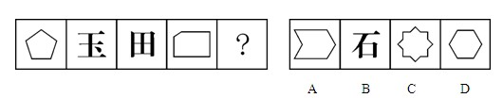

67. (2012吉林)每道题包含问题图形和可供选择的四个图形，请选出最合适的一项：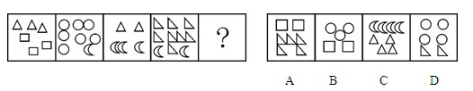

68. (2012天津)每道题包含问题图形和可供选择的四个图形，请选出最合适的一项：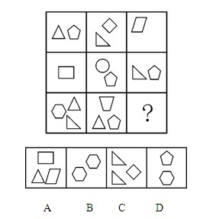

69. (2012天津)每道题包含问题图形和可供选择的四个图形，请选出最合适的一项：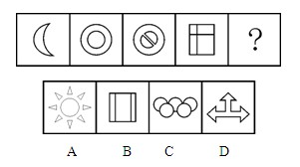

70. (2012天津)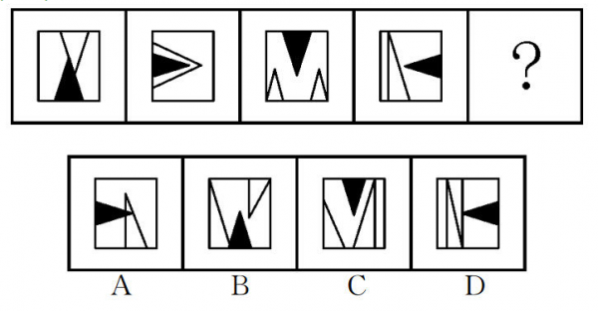

71. (2012天津)对照左边的图形，不能由它分割成的是：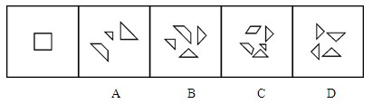

72. (2012天津)把下面的六个图形分为两类，使每一类图形都有各自的共同特征或规律，分类正确的一项是：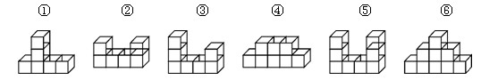
A. ①②⑤，③④⑥
B. ①③④，②⑤⑥
C. ①④⑥，②③⑤
D. ①④⑤，②③⑥

73. (2012天津)把下面的六个图形分为两类，使每一类图形都有各自的共同特征或规律，分类正确的一项是：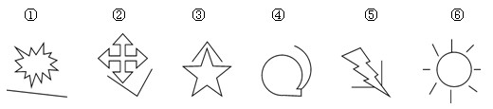
A. ①②③，④⑤⑥
B. ①③⑤，②④⑥
C. ①④⑥，②③⑤
D. ①④⑤，②③⑥

74. (2012天津)把下面的六个图形分为两类，使每一类图形都有各自的共同特征或规律，分类正确的一项是：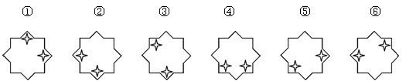
A. ①②⑥，③④⑤
B. ①④⑤，②③⑥
C. ①③⑥，②④⑤
D. ①②④，③⑤⑥

75. (2012天津)把下面的六个图形分为两类，使每一类图形都有各自的共同特征或规律，分类正确的一项是：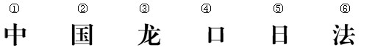
A. ①②⑥，③④⑤
B. ①③⑤，②④⑥
C. ①④⑤，②③⑥
D. ①⑤⑥，②③④

76. (2012天津)自助行为是指权利人受到不法侵害之后，为保全或者恢复自己的权利，在情势紧迫而不能及时请求国家机关予以救助的情况下，依靠自己的力量，对他人的财产或自由施加扣押、拘束或其他相应措施的行为。依据上述定义，下列行为中属于自助行为的是：
A. 高某住在某旅店，住店5天未付房钱就要离开旅店去车站，旅店服务员见状揪住高某不让其走，并打报警电话
B. 甲趁乙不在的时候将乙家的玻璃砸碎，乙得知后也到甲家中将其同样规格型号的玻璃砸碎
C. 陈某抢劫出租车司机李某，用匕首刺李某一刀，强行抢走财物后下车逃跑。李某发动汽车追赶，在陈某往前跑了40米处将其撞成重伤并夺回财物
D. 甲为救助自家和邻居被突袭而来的洪水所围困的财物，未经乙同意，使用乙的小船

77. (2012天津)聚合思维是指从已知信息中产生逻辑结论，从现成资料中寻求正确答案的一种有方向、有条理的思维方式，是从不同来源、不同材料、不同层次探求出一个正确答案的思维方法。因此，聚合思维对于从众多可能性的结果中迅速做出判断，得出结论是最重要的。依据上述定义，下列行为中属于聚合思维的是：
A. 人类失去联想，世界将会怎样?
B. 浮想联翩，夜不能寐
C. 甲＞丙，甲＜乙，乙＞丙，乙＜丁，其结果必然是丙＜丁
D. 巴金的《灯》由“眼前的灯”到“回忆的灯”再到“联想的灯”，最后归结为“灯光是不会灭的”

78. (2012天津)责任分散效应也称为旁观者效应，是指对某一件事来说，如果是单个个体被要求单独完成任务，责任感就会很强，会作出积极的反应。但如果是要求一个群体共同完成任务，群体中的每个个体的责任感就会很弱，面对困难或遇到责任往往会退缩。因为前者独立承担责任，后者期望别人多承担点儿责任。如果上面定义为真，则下列现象中，不属于责任分散效应的是：
A. 事业单位的某些工作人员在上班期间就三件事：喝茶、抽烟、看报纸。上面下达任务以后，各个部门互相推脱，变成了“踢足球”的游戏
B. 一个很干净的地方，人们不好意思丢垃圾，但是一旦地上有垃圾出现之后，人就会毫不犹疑地抛垃圾，丝毫不觉羞愧
C. 2011年10月13日，2岁的小悦悦(本名王悦)在佛山南海黄岐广佛五金城相继被两车碾压，7分钟内，18名路人路过但都视而不见，漠然而去
D. 一些政府部门在投资决策环节上出现了决策失误，但是造成的责任后果却无人分担

79. (2012天津)偶遇抽样：是研究在一定的时间、地点、环境中遇到或接触到的人均选入样本的方法。配额抽样：按照调查对象的某种属性，将总体中的所有个体分为若干类或层，然后在各层中按其在总体中的相应比例非随机的抽取样本。整体抽样：是将总体分成许多群，每个群由个体按一定方式结合而成，然后随机地抽取若干群，并由这些群中的所有个体组成样本。下列情形中，属于配额抽样的是：
A. 要研究退休老人的生活，可以清晨到公园去结识几位散步老人，再通过他们结识其朋友，不用很久，就可以交上一大批老年朋友
B. 调查三百个老人每天锻炼的时间，对每个老人都进行调查
C. 某高校有2000名学生，其中男生占60％，女生占40％；文科学生和理科学生各占50％；一年级学生占40％，二年级、三年级、四年级学生分别占30％、20％和10％。现要依上述三个变量抽取一个规模为100人的样本
D. 为了调查某市的交通情况，研究者到离他们最近的公共汽车站，把当时正在那里等车的人选作调查对象

80. (2012天津)完全竞争又称纯粹竞争，是一种不受任何阻碍和干扰的市场结构，指那些不存在足以影响价格的企业或消费者的市场。是经济学中理想的市场竞争状态。完全竞争是这样一种市场结构，在其中同质的商品有很多卖者，没有一个卖者或买者能控制价格，进入很容易并且资源可以随时从一个使用者转向另一个使用者。根据上述定义，下列最接近完全竞争市场的是：
A. 自行车市场
B. 鸡蛋市场
C. 烟草市场
D. 服装市场

81. (2012天津)非营利组织是指不是以营利为目的的组织，它的目标通常是支持或处理个人关心或者公众关注的议题或事件。非营利组织所涉及的领域非常广，涉及艺术、慈善、教育、政治、宗教、学术、环保等领域。非营利组织的运作并不是为了产生利益，这一点通常被视为这类组织的主要特性。依据上述定义，下列不属于非营利组织的是：
A. 少林寺
B. 希望工程基金会
C. 民办高校
D. 中国民间组织管理局

82. (2012天津)中性犯罪动机，是指对社会不具有卑鄙、下流等道德沦丧性质的个人犯罪动机。如因怜悯、同情亲友或因被害人的不正当行为而感到屈辱、羞耻，以及因迷恋某物品或某种活动而导致犯罪。这类犯罪既不同于卑鄙犯罪动机，也不同于对社会有益的行为动机。依据上述定义,下列行为中行为人的犯罪动机属于中性犯罪动机的是：
A. 齐某因不堪忍受父母经常吵架而对生活绝望，遂产生弑杀父母的想法，趁父母熟睡之机杀害了父母
B. 张某因迷恋女性内衣，偷偷潜入内衣店，盗走价值5000元的名牌内衣
C. 宋某因女友与自己分手，另结新欢，而砍伤女友
D. 犯罪嫌疑人龚某持刀抢劫一辆“黑车”后自首，而其犯罪动机令人瞠目结舌，竟是想进监狱戒掉赌瘾

83. (2012天津)生物群落是指生活在一定地区内的有机体包括植物、动物、微生物相互结合在一起，以多种多样的方式彼此发生作用，形成一种有规律的特殊集体。换句话说，生物群落是各种生物种群在同一特定的空间或环境范围内的自然组合，反映了该空间范围的典型自然面貌。依据上述定义，下列情形中，属于生物群落的是：
A. 海洋中的全部鱼
B. 一个草地中的全部蛇
C. 潮湿的农贸市场上的鸡、鸭、鱼、青菜、蘑菇等
D. 一个池塘的藻类、细菌、蚌、水生昆虫等全部生物

84. (2012天津)公共物品是指公共使用或消费的物品。公共物品是可以供社会成员共同享用的物品，严格意义上的公共物品具有非竞争性和非排他性。所谓非竞争性，是指某人对公共物品的消费并不会影响别人同时消费该产品及其从中获得的效用，即在给定的生产水平下，为另一个消费者提供这一物品所带来的边际成本为零。所谓非排他性，是指某人在消费一种公共物品时，不论他们是否付费都不能排除其他人消费这一物品，或者排除的成本很高。依据上述定义，下列物品中不属于公共物品的是：
A. 商场中出售的电冰箱
B. 警察提供的安全服务
C. 公园
D. 公共图书馆

85. (2012天津)不可抗力是一项免责条款，是指买卖合同签订后，不是由于合同当事人的过失或疏忽，而是由于发生了合同当事人无法预见、无法预防、无法避免和无法控制的事件，以致不能履行或不能如期履行合同，发生意外事件的一方可以免除履行合同的责任或者推迟履行合同。依据上述定义，下列情形中不属于不可抗力的是：
A. 某家具厂向某木材供应站订购了一批木材。但约定的交货日期到来时，木材供应站未能按期交货。两天后，因该地区遭遇罕见山洪，木材供应站所储存的全部木材被山洪冲走。家具厂因此停工待料10天，造成损失5万元
B. 某政府网站遭遇黑客攻击，陷入瘫痪
C. 因快递公司员工罢工，李某的邮件未能及时收到
D. 杨某在大雾弥漫的早晨骑车上班途中，被一辆疾驰而过的汽车撞倒，造成医疗费、误工费、交通费等4000多元的损失。事后杨某向肇事司机索赔，司机却称事故的发生是由于大雾所致，属于不可抗力，所以他不应承担赔偿责任

86. (2018安徽)只要做到依法治国并且真正以人为本，就能彻底解决拖欠民工工资问题。根据2004年春节期间的一项调查显示，有些地方拖欠民工工资现象仍旧存在。由此可见（ ）。
A. 有些地方没有以人为本
B. 有些地方以人为本
C. 有些地方既没有依法治国，也没有以人为本
D. 有些地方或者没有依法治国，或者没有以人为本

87. (2012天津)唐诗宋词不是一年半载能读完的，唐代诗人王维的主要作品是诗歌，《王右丞集》是王维的作品。由此可见：
A. 《王右丞集》不是一年半载能读完的
B. 王维的作品不是一年半载能读完的
C. 唐诗宋词中包括王维的作品
D. 王维的主要作品是《王右丞集》

88. (2012天津)在心泉乡发展研讨会上，王书记认为：'或者发展养蚕业，或者发展畜牧业。”周乡长认为：'心泉乡人多地少，应加强劳动力培训，大力开发对外劳务输出。”李书记认为：'只有发展特殊作物种植，才是山乡心泉的唯一出路。”张乡长认为：'充分发挥心泉优势，发展旅游业，别无选择。”经过专家论证，上述四位的意见有两位被认为是可行的，那么意见可行的两位是：
A. 王书记和周乡长
B. 王书记和李书记
C. 李书记和周乡长
D. 李书记和张乡长

89. (2012天津)下列历史事件中，揭开中国全面抗战序幕的是（ ）。
A. 九一八事件
B. 卢沟桥事变
C. 台儿庄战役
D. 平型关战役

90. (2015四川)赵科长和钱科长的能力比孙处长强，李处长的能力不如孙处长，而孙处长的能力又不如周处长。请问哪位能力最差?
A. 赵科长
B. 李处长
C. 周处长
D. 孙处长

91. (2012天津)不可能所有的人都成为公务员。由此可见：
A. 有的人必定成为公务员
B. 只有少部分人将成为公务员
C. 必定有些人不能成为公务员
D. 所有的人都不能成为公务员

92. (2012天津)在一次研讨会上，经过统计参加会议的12人，有1人认识所有的人，有2人认识6人，有3人认识5人，有5人认识3人。由此可见：
A. 参加会议的都相互认识
B. 会长认识所有的人
C. 有些人认识对方，但对方不认识他
D. 有些人是通过别人介绍认识的

93. (2012天津)如果日本成为常任理事国，那么德国、印度和巴西也都成为常任理事国，由此可见（ ）。
A. 如果日本没有成为常任理事国，那么德国、印度和巴西至少有一国没有成为常任理事国
B. 如果日本没有成为常任理事国，那么德国、印度和巴西都没有成为常任理事国
C. 如果德国、印度和巴西都成为了常任理事国，那么日本也成为了常任理事国
D. 如果德国没有成为常任理事国，那么印度和日本不会都是常任理事国

94. (2012天津)《冷山》《海底总动员》和《十面埋伏》不可能都获得奥斯卡奖。由此可见：
A. 如果《冷山》得奖，那么《十面埋伏》就没有得奖
B. 如果《海底总动员》和《十面埋伏》没有得奖，那么《冷山》就得奖
C. 如果《冷山》没得奖，那么《海底总动员》《十面埋伏》至少有一个得奖
D. 如果《冷山》《十面埋伏》得奖，那么《海底总动员》就没得奖

95. (2012天津)根据统计，有些干部有见义勇为行为，有些干部廉洁自律，有些干部既生活简朴又工作热情。由此可见（ ）。
A. 有些干部既有见义勇为行为又工作热情
B. 有些干部既有见义勇为行为又廉洁自律
C. 有些干部既廉洁自律又生活简朴
D. 有些干部生活简朴并且工作热情

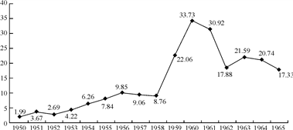
图1支援农村生产支出和农林水利气象等部门的事业费（亿元）
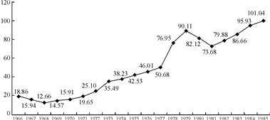
图2支援农村生产支出和农林水利气象等部门的事业费（亿元）
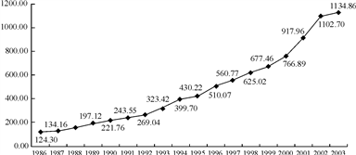
图3支援农村生产支出和农林水利气象等部门的事业费（亿元）
96. (2012天津)1965年支援农村生产支出和农林水利气象等部门的事业费是1950年的：
A. 15.8倍
B. 8.7倍
C. 12.5倍
D. 5.6倍

97. (2012天津)1959年与1958年比较，支援农村生产支出和农林水利气象等部门的事业费：
A. 提高了151.8%
B. 提高了51.8%
C. 提高了251.8%
D. 提高了105%

98. (2012天津)1967年与1966年比较，支援农村生产支出和农林水利气象等部门的事业费：
A. 降低了115.5%
B. 降低了55.5%
C. 降低了15.5%
D. 降低了105.5%

99. (2012天津)2003年支援农村生产支出和农林水利气象等部门的事业费是1986年的：
A. 6.21倍
B. 4.95倍
C. 10.97倍
D. 9.13倍

100. (2012天津)下列选项正确的是：
A. 1950年到1965年支援农村生产支出和农林水利气象等部门的事业费持续增加
B. 1966年到1985年支援农村生产支出和农林水利气象等部门的事业费持续增加
C. 1986年到2003年支援农村生产支出和农林水利气象等部门的事业费持续增加
D. 1950年到2003年支援农村生产支出和农林水利气象等部门的事业费持续增加

为反映我国工业企业自主创新能力现状，了解企业开展创新活动的政策环境以及企业家对创新的认知程度，国家统计局近期对我国工业企业的创新情况进行了一次专项调查。
调查结果显示，2009—2011年间，全国开展创新活动的规模以上工业企业有8.6万家，占全部规模以上工业企业的28.8％。其中大型企业中开展创新活动的企业所占比重为83.5％，中型企业为55.9％，小型企业为25.2％。
分行业看，开展创新活动的企业较为密集的行业主要分布在医药制造业（63.8％），仪器仪表及文化、办公用机械制造业（60.9％），专用设备制造业（46.6％），通信设备、计算机及其他电子设备制造业（46.5％）等高技术或中高技术行业。传统制造业及非制造业工业开展创新活动的企业所占比重相对较低，如纺织业为24.2％，采矿业为12.2％，电力、燃气及水的生产、供应业为15.7％。
分地区看，东、中、西部地区开展创新活动的企业占本地区规模以上工业企业的比重分别为28％、31.6％和9.6％，东部地区虽然低于中部地区，但东部地区开展创新活动企业的数量达到6.1万家。
创新经费来源情况可以从一个侧面反映政府支持企业创新的政策环境。调查结果表明，在全部规模以上工业企业创新活动经费中，企业资金占82.8％，金融机构贷款占9.3％，政府资金占3.4％，国外资金和其他资金分别占0.8％和3.7％。
调查结果表明，2011年我国规模以上工业企业实现新产品销售收入39606.1亿元，占当年主营业务收入的比重为12.7％；新产品出口额为8686.8亿元，占当年全部工业制成品出口额的11.9％。
分企业规模看，大型、中型和小型企业分别实现新产品销售收入21002.4亿元、10404.5亿元和8199.1亿元，占主营业务收入的比重分别为18.6％、11.1％和7.7％。
101. (2012天津)2009~2011年间，全国规模以上工业企业约有：
A. 2.41万家
B. 29.86万家
C. 24.08万家
D. 2.99万家

102. (2012天津)开展创新活动的企业较为密集的行业主要分布在：
A. 纺织业
B. 电力、燃气及水的生产、供应业
C. 医药制造业
D. 采矿业

103. (2012天津)东部地区开展创新活动企业的数量达6.1万家，占全国开展创新活动规模以上工业企业的：
A. 9.6%
B. 31.6%
C. 28%
D. 70.9%

104. (2012天津)2011年我国全部工业制成品出口额为：
A. 72998.3亿元
B. 1033.7亿元
C. 9720.5亿元
D. 39606.1亿元

105. (2012天津)下列说法正确的是：
A. 全国近两成的工业企业开展了创新活动
B. 开展创新活动企业数量所占比重随企业规模由小到大依次递减
C. 企业资金是创新经费的主要来源
D. 表明企业规模越小，创新活动的成效越强

按性别、年龄和事由分外国入境旅游人数单份：万人次
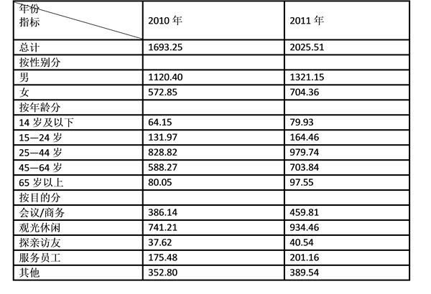
106. (2012天津)2010年男性外国入境旅游人数占总入境游人数的比重约为：
A. 82.6%
B. 33.8%
C. 66.2%
D. 51.4%

107. (2012天津)2011年年龄不超过24岁的入境旅游人数累计占总入境旅游人数的：
A. 8%
B. 12%
C. 25%
D. 4%

108. (2012天津)2011年以观光休闲为目的的入境旅游人数占总入境旅游人数的：
A. 约36.8％
B. 约46.1％
C. 约29.69％
D. 约59.8％

109. (2012天津)2011年外国入境旅游总人数与2010年相比较：
A. 约提高了19.6％
B. 约提高了2.7％
C. 约下降12.1％
D. 约下降6.9％

110. (2012天津)以下说法正确的是：
A. 2011年半数以上外国入境旅游者不超过65岁
B. 2011年半数以上外国入境旅游者是女性
C. 2011年半数以上外国入境旅游者目的是为了探亲访友
D. 都不正确

2011年A市进出口总额1.56亿美元，其中，出口总额1.02亿美元；进口总额0.54亿美元。出口大于进口4765万美元。全年对美国出口590万美元，比上年下降24％；对中国香港地区出口260万美元，下降60％；对日本出口1718万美元，增长14.6％；对韩国出口2915万美元，增长54％；对俄罗斯出口154万美元，增长73％。年末，全市对外贸易国家(地区)共97个。2011年进出口总额及其增长速度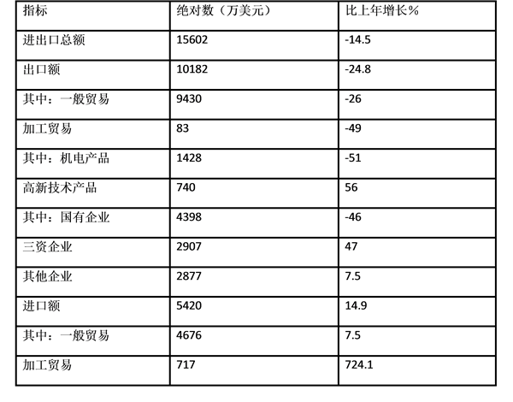
111. (2012天津)2011年A市的第一大出口国是：
A. 美国
B. 韩国
C. 日本
D. 俄罗斯

112. (2012天津)以下从表中可以推出的结论不正确的是：
A. A市的加工贸易进出口额极不稳定
B. 2010年国有企业出口总额约为8144万美元
C. 2011年A市对外贸易逆差4762万美元
D. A市对外贸易以出口为主

113. (2012天津)2011年国有企业的出口额占全部出口额的比重约为：
A. 25.2％
B. 32.5％
C. 43.2％
D. 19.8％

114. (2012天津)2010年A市对美国出口额约为：
A. 776万美元
B. 732万美元
C. 448万美元
D. 484万美元

115. (2012天津)2010年进出口额之差为：
A. 8943万美元
B. 7213万美元
C. 6480万美元
D. 8823万美元

参考答案与解析
第一部分 客观题
一、单选题
第1题
【知识点】 人文常识（其它）
【答案】 D
【解析】 本题考查人文常识。
A项，不当选，图腾崇拜是指关于人与某一图腾有亲缘关系的信仰，主要见于兼营农猎的混合经济社会或狩猎社会。图腾是原始社会中作为种族或氏族血统的标志并当作祖先来崇拜的某种动物、植物或其他物件。主要特点：（1）认为图腾是祖先、保护者、亲人，有超人的能力，因而人们崇拜它，甚至畏惧它；（2）不得屠杀、食用或接触图腾所代表的动物、植物或其他物种；（3）举行崇拜图腾的仪式，是原始公社教育的内容之一。
B项，不当选，远古传说指的是发生在原始社会时期的一些神话故事。比如说女娲补天、后羿射日等。
C项，不当选，炼丹术是一种将药物加温升华的制药方法，始于战国时期。炼丹术不是科学，就像江湖技法虽然蕴含某些科学道理但不是自然科学，此体系发展不出科学。所谓神丹妙药，以求“长生不死”，则是荒谬的。
D项，当选，四象源于中国古代星宿信仰，古人为观测天象选取二十八个星宿作为观测的标志，称为二十八宿。在二十八宿中，四象用来划分天上的星星，也称四神、四灵。东西南北每一方位各七宿，分别以青龙、白虎、朱雀、玄武为代表。东方是青龙，西方是白虎，南方是朱雀，北方是玄武。
因此本题选D。
【来源】 2012年天津公务员考试《行测》真题第1题

第2题
【知识点】 科技成就
【答案】 B
【解析】 本题考查科技成就。添景是指以中间或近处的景观来为眺望远景时增加整体的空间层次。添景多以小型建筑设施、树木绿化等作为过渡景观。万寿山因倒挂的柳丝而生动就是将柳丝作为过渡景观，增加了远景万寿山的空间层次。故选B。
【来源】 2012年天津公务员考试《行测》真题第2题

第3题
【知识点】 中国古代史
【答案】 C
【解析】 本题考查历史常识。五大古都指的是西安、洛阳、北京、开封、南京。因此本题选C。
【来源】 2012年天津公务员考试《行测》真题第3题

第4题
【知识点】 生物医学常识（其它）
【答案】 C
【解析】 本题考查有氧运动并选错误项。有氧运动能有效地消耗体内脂肪，但若运动过量，会过多的消耗体内白氨酸进而使肌肉分解，造成肌肉拉伤，故并非有氧运动越多越好。因此，选择C选项。
【来源】 2012年天津公务员考试《行测》真题第4题

第5题
【知识点】 经济常识（其它）
【答案】 D
【解析】 本题考查经济常识。药品流通涉及药厂、经销商、政府、医院、患者五个环节，政府作为流通主体之一却无法准确掌握药品的出厂价与经销商拿到的真实价格，这就会导致药贩子在政府招标环节产生高定价、大回扣的恶性竞争，使得药价上涨。也就是说药价虚高是由于药品市场流通的不合理、不规范。故选D。
【来源】 2012年天津公务员考试《行测》真题第5题

第6题
【知识点】 法理学
【答案】 C
【解析】 本题考查法理学常识。
法律意识是社会意识的组成部分，是人们关于法的思想、观点、理论和心理的统称。包括法律心理和法律思想体系两部分，前者涵盖人们对法的本质和作用的看法，对现行法律的要求和态度，常是自发形成的，属于法律意识的初级阶段；后者指人们对法律的评价和解释，对人们的行为是否合法的评价以及法制观念等，属法律意识的高级阶段，需经培养、教育才能逐步形成。
A项，不当选，法律思想体系是经过推理、研究所形成的系统化、理论化的知识体系；一般人对夫妻吵架的理解只是一种感性认识，不是法律思想体系。
B项，不当选，因为夫妻之间的吵架、动手不归刑法来调整，刑法意识和题目无关。
C项，当选，法律心理是人们对法律现象所产生的表面的、直观的感性认识和情绪，是对法律现象的自发的、不系统的反映形式。题干中人们对家庭暴力的处理方式是直观的感性认识，具有表面性、自发性、不系统性，属于法律心理。
D项，不当选，阶层法律意识带有明显的阶级特征，夫妻是平等的主体。
因此本题选C。
【来源】 2012年天津公务员考试《行测》真题第6题

第7题
【知识点】 世界史
【答案】 B
【解析】 本题考查历史常识。
A项，不当选，西周的“周召共和”指的是公元前841年奴隶社会时期，国人暴动攻入王宫，周厉王逃跑，政权由大臣周定公和召穆公共同执掌，称为共和。“周召共和”与现代共和制是不同的，主要目的是为了维护统治阶级的统治利益，依然是君主政体。
B项，当选，总统共和制是指以总统为国家元首和政府首脑，由总统直接领导政府，政府不对议会负责而对总统负责的国家政体形式。美国是世界上最典型的实行总统共和制的国家。总统共和制下，总统和议会分别由选举产生，任期限定，内阁由总统组织并对总统负责（又称之为组阁），总统既是国家元首又是政府首脑，与议会之间有权力制约关系。
C项，不当选，法国实行的是半总统制半议会制共和制，总统作为国家元首的总统掌握着重要的全国最高行政权力；总统由选民直接选举产生，国会仅能从立法上对其实施影响，但不能利用不信任案迫使其辞职。内阁由在议会中占多数的政党组成；政府向议会负责。
D项，不当选，罗马由共和制转变为帝制的主要原因是版图急剧扩大。古罗马共和国是由一系列的罗马城邦组成的联邦，各城邦的实力相近因此只能采取共和制，到共和国后期由于经济发展和对外战争的影响，权力越来越集中于少数人手中，同时以罗马为中心的拉丁地区取得了远远强于其他城邦的地位和实力，由此导致了共和国末期的内战，最终凯撒击败对手取得了共和国的政权，共和国变成了帝国，权力集中于皇帝之手。
因此本题选B。
【来源】 2012年天津公务员考试《行测》真题第7题

第8题
【知识点】 地理常识（其它）
【答案】 D
【解析】 本题考查地理常识。
A项，不当选，PM2.5的来源一方面包括各种燃料燃烧源，如发电、冶金、石油、化学、纺织印染等各种工业过程、供热、烹调过程中燃煤与燃气或燃油排放的烟尘；另一方面主要是各类交通工具在运行过程中使用燃料时向大气中排放的尾气。
B项，不当选，所谓“PM2.5”，是指粒径小于或等于2.5微米的颗粒物。这些肉眼完全看不见的微小颗粒物虽然“个头”极小，但危害很大。相比粗大一些的颗粒物，PM2.5质量更轻，能长时间悬浮于空气中，随风飘浮，不易沉降，更容易被吸入人体，能顺利地通过鼻腔和口腔，顺着气管直达人体肺部，并在肺泡中“安营扎寨”，沉积下来，很难再排出体外，诱发肺炎、肺癌等严重疾病。
C项，不当选，到2010年底为止，除美国和欧盟一些国家将PM2.5纳入国标并进行强制性限制外，世界上大部分国家都还未开展对PM2.5的监测，大多通行对PM10进行监测。
D项，当选，北非、东亚和中国等地属于高速发展的国家，工业污染、尾气排放等现象严重，是PM2.5最高的地区。
因此本题选D。
【来源】 2012年天津公务员考试《行测》真题第8题

第9题
【知识点】 地理常识（其它）
【答案】 D
【解析】 本题考查地理常识。黄山，位于安徽省黄山市，被誉为“天下第一奇山”，是世界文化与自然双重遗产，并未曾出现在人民币上。故选D。
【来源】 2012年天津公务员考试《行测》真题第9题

第10题
【知识点】 地理常识（其它）
【答案】 B
【解析】 本题考查地理常识。自1956年起，我国统一使用青岛的黄海海面作为各地计算海拔高度的海拔零点。故选B。
【来源】 2012年天津公务员考试《行测》真题第10题

第11题
【知识点】 科技成就
【答案】 B
【解析】 本题考查科技成就。截至2011年12月31日，我国被列入《世界遗产名录》的世界文化景观遗产有3处，分别是庐山、五台山、杭州西湖。故选B。
【来源】 2012年天津公务员考试《行测》真题第11题

第12题
【知识点】 人文常识（其它）
【答案】 A
【解析】 本题考查人文常识。《孔雀东南飞》，创作于东汉，叙述了焦仲卿、刘兰芝夫妇被迫分离并双双自杀的故事，是我国文学史上最长的叙事诗。因此本题选A。
【来源】 2012年天津公务员考试《行测》真题第12题

第13题
【知识点】 人文常识（其它）
【答案】 D
【解析】 本题考查人文常识。
中国画是指用毛笔蘸（zhàn）水、墨、彩作画于绢帛或宣纸上的一种传统绘画形式。中国画最突出的特点就是注重笔墨神韵。
因此本题选D。
【来源】 2012年天津公务员考试《行测》真题第13题

第14题
【知识点】 地理常识（其它）
【答案】 B
【解析】 本题考查地理常识。
A项，不当选，磁倾角指的是地球表面任一点的地磁场总强度的矢量方向与水平面的夹角。将一个具有水平轴的可旋转磁针做得内部质量完全均匀对称，使其在磁屏蔽空间中自然地保持水平。观测时使其水平轴与当地磁子午面垂直，这时磁针指北极N所指的方向即为地磁场总强度的矢量方向，它与水平面的夹角即为当地的磁倾角。
B项，当选，磁偏角是指磁针静止时所指的北方与真正北方的夹角。锁定题干关键信息“常微偏，不全南也”，说明地磁的南北极与地理的南北极并不完全重合，存在磁偏角。
C项，不当选，磁感应强度是物理学现象，描述磁场强弱和方向的基本物理量及其判断方法。世界上物质以两种方式存在，一种是看得见，摸得着的这个最常见的物质。一种是看不见，摸不着但却存在并与周围物质相互作用着，这种物质叫场。电磁场就是这样一类物质。这种物质所发生作用的强度计量单位是磁感应强度。这个物理量之所以叫做磁感应强度。
D项，不当选，磁场方向即磁感应强度的方向，判定方法是放入检验小磁针所受磁场力的方向，也是小磁针稳定平衡时的方向。
因此本题选B。
【来源】 2012年天津公务员考试《行测》真题第14题

第15题
【知识点】 毛泽东思想与中国特色社会主义理论体系
【答案】 B
【解析】 本题考查时政。2012年政府工作报告指出：“推动多种所有制经济共同发展。毫不动摇地巩固和发展公有制经济，毫不动摇地鼓励、支持、引导非公有制经济发展。”根据《宪法》第十一条规定，国家鼓励、支持和引导非公有制经济的发展，并对非公有制经济依法实行监督和管理。因此，选择B选项。
【来源】 2012年天津公务员考试《行测》真题第15题

第16题
【知识点】 行政法
【答案】 A
【解析】 本题考查法律知识并选错误项。《未成年人保护法》（2006年）第三十八条规定：“任何组织或者个人不得招用未满十六周岁的未成年人，国家另有规定的除外。”根据《劳动法》第十五条规定，文艺、体育和特种工艺单位招用未满十六周岁的未成年人，必须依照国家有关规定，履行审批手续，并保障其接受义务教育的权利。由此可知，A项说法过于绝对。因此，选择A选项。
【来源】 2012年天津公务员考试《行测》真题第16题

第17题
【知识点】 毛泽东思想与中国特色社会主义理论体系
【答案】 A
【解析】 本题考查时政并选错误项。经济硬着陆是指政府为应对通货膨胀实施了过度紧缩性的政策造成了经济增长率的大幅下降、失业率上升、市场萧条的现象。2012年我国政府工作报告中强调，应坚持稳中求进，实施积极的财政政策和稳健的货币政策。这说明我国经济不会硬着陆。因此，选择A选项。
【来源】 2012年天津公务员考试《行测》真题第17题

第18题
【知识点】 地理常识（其它）
【答案】 D
【解析】 本题考查地理常识。
A项，不当选，农业产业化是以市场为导向，以经济效益为中心，以主导产业、产品为重点，优化组合各种生产要素，实行区域化布局、专业化生产、规模化建设、系列化加工、社会化服务、企业化管理，形成种养加工、产供销、贸工农、农工商、农科教一体化经营体系，使农业走上自我发展、自我积累、自我约束、自我调节的良性发展轨道的现代化经营方式和产业组织形式。它的实质上是指对传统农业进行技术改造，推动农业科技进步的过程。这种经营模式从整体上推进传统农业向现代农业的转变，是加速农业现代化的有效途径。我国农业还未实现产业化、组织化，传统农业的生产经营模式依然占据主导地位。A项表述错误。
B项，不当选，农业要发展离不开国家的好政策，但是农业发展的根本原因在于生产力的提高。
C项，不当选，2018年《中央一号文件》确定了对于农业的目标，分两个阶段实现乡村振兴战略：到2020年，乡村振兴取得重要进展，制度框架和政策体系基本形成。到2035年，乡村振兴取得决定性进展，农业农村现代化基本实现。到2050年，乡村全面振兴，农业强、农村美、农民富全面实现。可见，我们目前还未建立农业现代体系。
D项，当选，“天帮忙”表明自然环境及气候条件对粮食丰收影响很大，科学防灾减灾体系尚未成熟。
因此本题选D。
【来源】 2012年天津公务员考试《行测》真题第18题

第19题
【知识点】 行政法
【答案】 B
【解析】 本题考查《公务员法》。根据《公务员法》第六十八条规定，公务员之间有夫妻关系、直系血亲关系、三代以内旁系血亲关系以及近姻亲关系的，不得在同一机关担任双方直接隶属于同一领导人员的职务或者有直接上下级领导关系的职务。同学关系不在上述规定范围内。因此，选择B选项。
【来源】 2012年天津公务员考试《行测》真题第19题

第20题
【知识点】 公共管理常识
【答案】 C
【解析】 本题考查管理常识。经济职能指国家组织经济建设的职能，主要包括经济调节、市场监管、社会管理和公共服务四个方面。财政对“三农”的支持体现了政府的经济调节职能。故选C。
【来源】 2012年天津公务员考试《行测》真题第20题

第21题
【知识点】 成语辨析
【答案】 C
【解析】 成语辨析题。先寻找提示性信息，再对比选项。
根据“要想可持续发展”可知，之前的方式已经无法持续发展下去了。辨析选项。“难乎其难”强调难，“微乎其微”强调少或小，“难辞其咎”指难以推脱其过失，均不体现无法持续的含义，排除A项、B项和D项。“难以为继”指难于继续下去，符合文意。
因此本题选C。
【来源】 2012年天津公务员考试《行测》真题第21题,2009年四川公务员考试《行测》真题（下半年）第1题

第22题
【知识点】 虚词辨析
【答案】 D
【解析】 虚词辨析题。
文段首句提到“对于任何一个家庭而言，组建成功的继亲家庭最基本的条件是关爱、仁慈以及相互尊重”，因此后文“仅有爱情是不够的”与上文构成因果关系，C项是转折关联词“然而”，排除。
“爱情肯定是任何家庭建立的基石”与“建立一个成功的继亲家庭，还涉及到很多其他的重要因素”两句之间构成转折关系，故第三空填入“但是”比较合适。
因此本题选D。
【来源】 2012年天津公务员考试《行测》真题第22题,2009年四川公务员考试《行测》真题（下半年）第2题

第23题
【知识点】 实词辨析
【答案】 D
【解析】 实词辨析题。先寻找提示性信息，再对比选项。
突破口在第二空。根据“这种社会性制衡”可知，前文应提到过代词指代的内容，第二空应为“制衡”，排除A项与B项。
再看第一空。“协调”指使配合得适当，社会不能“协调”政府，排除C项。“监督”表示社会察看并督促政府进行改革，符合文意。
因此本题选D。
【来源】 2012年天津公务员考试《行测》真题第23题,2009年四川公务员考试《行测》真题（下半年）第3题

第24题
【知识点】 综合考察
【答案】 B
【解析】 考查实词和成语的综合运用。先寻找提示性信息，再对比选项。
第一空与“情趣”搭配，且根据“新的时刻”“新的目标”“新的转换”可知，该词侧重情调趣味，能够使人内心产生舒适之感，语义较轻。“惊心动魄”强调震惊到极点，与“情趣”搭配不当，排除A项。“心神荡漾”强调心情有起有伏，而文段只侧重强调积极的心理状态，排除D项。“振奋人心”侧重使人们振作奋发，“震撼人心”侧重内心受到极大震撼，二者均可。
第二空，与“情感”搭配。C项“张扬”有两层意思，其一是指把隐秘的或不必让众人知道的事情声张出去，其二指宣扬，与“情感”搭配不当，排除C项。B项“表达”与“情感”搭配得当。
因此本题选B。
【来源】 2012年天津公务员考试《行测》真题第24题,2009年四川公务员考试《行测》真题（下半年）第4题

第25题
【知识点】 成语辨析
【答案】 B
【解析】 成语辨析题。先寻找提示性信息，再对比选项。
根据“雪灾、地震、奥运、丰收”及“翻滚”可知，2008年国人情绪多变、不稳定，与2009年的“平稳”相对。
辨析选项。“荡气回肠”强调文章、乐曲动人，“悲欢离合”泛指生活遭遇，“峰回路转”形容挫折后的转机，均不能体现多变、不稳定之意，排除A项、C项和D项。“跌宕起伏”形容事物多变，不稳定，符合文意。
因此本题选B。
【来源】 2012年天津公务员考试《行测》真题第25题,2009年四川公务员考试《行测》真题（下半年）第5题

第26题
【知识点】 成语辨析
【答案】 C
【解析】 成语辨析题。先寻找提示性信息，再对比选项。
“但”表转折，转折之后提到“确实能够”，转折前应与之相反相对，第一空应体现“不能够达到目的”的含义。“天方夜谭”强调虚妄荒诞，“荒谬之词”强调不合情理，“奇谈怪论”强调荒唐不近情理，文段没有体现“大脑训练”游戏不合事情的一般道理，排除A项、B项和D项。“无稽之谈”指没有根据的说法，表示游戏能够训练大脑是没有根据的，不能达到目的，符合文意。锁定答案C项。
验证第二空。“尽其所能”指把所有本事都用上，表示大脑尽力使人愉快，符合文意。
因此本题选C。
【来源】 2012年天津公务员考试《行测》真题第26题,2009年四川公务员考试《行测》真题（下半年）第6题

第27题
【知识点】 成语辨析
【答案】 B
【解析】 成语辨析题。先寻找提示性信息，再对比选项。
从第二空入手，横线处形容杰克逊在乐坛的地位很高，与“地位”搭配。A项“无与伦比”常形容事物完美，不形容“地位”，排除A。
B项“无人能及”没有人能达到这个人所达到的程度。置于文中指地位很高，没有人能比的上。
C项“鹤立鸡群”指人的才能突出或仪表出众，常与“人”搭配，不形容“地位”，排除C。
D项“独占鳌头”指位居首位。本身就含有地位在第一位之意，与前文“地位”重复，可以说“他在世界流行乐坛独占鳌头”，但不说“地位独占鳌头”。排除D。
验证第一空，“享誉全球”指在世界知名。和后文“超级巨星”相对应，符合文意。
因此本题选B。

【来源】 2012年天津公务员考试《行测》真题第27题,2009年四川公务员考试《行测》真题（下半年）第7题,2015年河北公务员考试《行测》真题第36题

第28题
【知识点】 实词辨析
【答案】 A
【解析】 实词辨析题。先寻找提示性信息，再对比选项。
第一空根据整个文段信息可知，“邓小平理论”“三个代表”“科学发展观”均是经历了从无到有，不断发展的过程，因此，该空应该体现“打下一定基础”这一含义。“根本性”侧重最重要的部分，不能体现“打下基础”的含义，排除C项和D项。“奠基性”侧重打下一定基础，符合文意。
再看第二空。对于“建设什么样的党、怎么建设党的”这一问题，之前并没有系统性的问答，可知该空应体现“很新的回答”这一含义，“开创性”侧重某种事物的首次呈现，可以体现“新”的含义；“深刻性”侧重对问题本质性的回答，说明以前已经有对“建设什么样的党、怎么建设党”的回答，但是以前并没有，不能体现“新”的含义，排除B项。锁定答案为A项。
验证第三空。“科学发展观”开创性的总结了关于发展的相关问题，“开拓性”符合文意。
因此本题选A。
【来源】 2012年天津公务员考试《行测》真题第28题,2009年四川公务员考试《行测》真题（下半年）第8题

第29题
【知识点】 实词辨析
【答案】 C
【解析】 实词辨析题。先寻找提示性信息，再对比选项。
根据后文“从表面上对儒家传统治理方式”可知，第一空强调法学学者研究的是治理的方式。辨析选项，“法制”侧重法律制度；“法治”侧重治理方式，排除A项和B项。
根据“厌倦”可知，学者的态度是不感兴趣、不重视。“漠视”侧重不重视，符合文意。“敌视”侧重仇视，无法体现“不重视”的含义，排除D项。
因此本题选C。
【来源】 2012年天津公务员考试《行测》真题第29题,2009年四川公务员考试《行测》真题（下半年）第9题

第30题
【知识点】 实词辨析
【答案】 C
【解析】 实词辨析题。先寻找提示性信息，再对比选项。
第一空搭配“软件”。“起用”指重新任用官员或提拔人才，多与“人”搭配，不符合文意，排除A项和B项。“启用”指开始使用，符合文意。
再看第二空。根据“和”表并列可知，该空应与“发布……广告公告”并列，语义应当与之相近。“启事”指为说明某事而发布的文字，符合文意。“启示”强调通过启发而领悟的道理，不符合文意，排除D项。
因此本题选C。
【来源】 2012年天津公务员考试《行测》真题第30题,2009年四川公务员考试《行测》真题（下半年）第10题

第31题
【知识点】 主旨概括
【答案】 D
【解析】 主旨概括题。找主旨句，对比选项。
文段首句用转折关联词“但”强调种树选择上有讲究。后文从有钱人和其奴仆皆衣着光鲜、钱少的人需量力而行和穷人但求过得去三个方面，通过“不同的人对穿衣有不同的讲究”来论证“种树选择有讲究”。
然后，分段为“总-分”结构，由“体面”“量力而行”“过得去”可知，树种选择要根据自身的情况做出选择，不要勉强。
因此本题选D。
【来源】 2012年天津公务员考试《行测》真题第31题,2016年4月天津市事业单位考试《职业能力倾向测验》第26题

第32题
【知识点】 主旨概括
【答案】 D
【解析】 主旨概括题。找主旨句，对比选项。
文段为分总结构。背景铺垫—原因推断—提出观点。文段首先引入“五一黄金周”应该恢复的话题，然后讲述其早前被取消的原因，其次通过“所以”引导出作者观点，若要恢复“五一黄金周”要么以前取消黄金周的理由消失，要么利弊关系发生变化，紧接着通过反面论证“否则”进一步阐述若上述条件不改变，必须进入民意征求程序才能恢复“五一黄金周”。文段重点由反面论证推出，即“恢复五一黄金周需要具备民意征求程序”。D项正确。
A项，对应背景铺垫部分，偏离主旨。排除A。
B项，对应原因推断部分，偏离主旨。排除B。
C项，文中论述重点并非是对“黄金周”存废的评价，而是是否要恢复黄金周。排除C。
因此本题选D。
【来源】 2012年天津公务员考试《行测》真题第32题

第33题
【知识点】 主旨概括
【答案】 D
【解析】 主旨概括题。找主旨句，对比选项。
文段首句表明只要有合适的渠道，公众在环保问题上就能释放出巨大的力量，然后通过反向并列“不是……而是……”强调公众缺乏参与渠道，最后通过“公众参与可带来积极作用的美好愿景”来解释“当下参与渠道太少”。
然后，文段重点指出当下公众参与环保的渠道不足。
因此本题选D。
【来源】 2012年天津公务员考试《行测》真题第33题,2015年甘肃省张掖市事业单位考试《职业能力倾向测验》真题第66题,2016年4月天津市事业单位考试《职业能力倾向测验》第28题,2018年7月27日河北省石家庄市晋州市环保局劳务派遣考试《行政职业能力测验》第37题

第34题
【知识点】 主旨概括
【答案】 A
【解析】 主旨概括题。找主旨句，对比选项。
文段为总分结构。提出观点—展开论述—举例论证—补充说明。文段首先谈到教师职业的特点，并用转折关联词“却”指出教师权利需要保护，转折之后为文段主旨。接下来从福利待遇和教育体制说明需要保护教师权利的原因，后又通过举例进行论述。尾句补充论述教育改革停滞给教师带来的不良影响，进一步证明教师是需要保护的对象。首句转折之后是文段重点，根据主旨句对比选项A项正确。
B项，对应首句转折之前的内容，偏离主旨。排除B。
C项、D项对应展开论述和补充说明部分，偏离主旨。排除C、D。
因此本题选A。
【来源】 2012年天津公务员考试《行测》真题第34题,2019年河北省唐山市直事业单位《职业能力倾向测验》（综合类）第56题

第35题
【知识点】 意图判断
【答案】 B
【解析】 *意图判断题。先找主旨句，再结合语境和选项分析有无引申含义。。
辨析选项。A项，对应原文前两句话。B项，“孔子继承和发展了这两个概念，提出了和而不同的观点”这半句话是对的，对应原文“孔子有关和同之辨的理论，是对前人学说的一种继承和发展”，而选项的前半句“在争论之处两者是相对立的”在原文中并不涉及，是无中生有的干扰选项，故不符合文意。C项，是对原文的理解和概括，这也反映出细节题向主旨化靠拢的命题趋势。D项，对应原文的后半部分。
因此本题选B。
【来源】 2012年天津公务员考试《行测》真题第35题

第36题
【知识点】 词语理解
【答案】 A
【解析】 词语理解题。通读文段，定位原文，关注词语小语境。
文段中“遗憾”一词出现在“‘扫帚姐’展现了环卫工人内修与外练的形象，本可以成为环卫部门很好的‘形象代言人’，让更多人关注支持这个群体。但她却没有引起环卫部门的重视，反而被辞退，这不能不说是一种遗憾”，根据就近原则，可知道“遗憾”所指的是A项所述的内容。
BCD三项在文中均没有体现，属于过度引申。
因此本题选A。

【来源】 2012年天津公务员考试《行测》真题第36题,2019年7月14日河北省沧州市运河区人力资源和社会保障局笔试《职业能力倾向测验第20题

第37题
【知识点】 态度观点
【答案】 B
【解析】 态度观点题。
用压缩句子法提炼句子主干：国家体育总局通过了请示报告。而请示报告在文中指的是：“反对地方体育部门……”。由此可见，对地方体育部门的做法，国家体育总局是不赞成的。
因此本题选B。
【来源】 2012年天津公务员考试《行测》真题第37题

第38题
【知识点】 语句理解
【答案】 A
【解析】 语句理解题。
本题可以通过对句子进行分解来理解语义：“谁也无法否认”是双重否定，根据双重否定为肯定的原则，这句为肯定；肯定的内容是“在他面前没有克服不了的困难”，即意味作者对“他能克服所有困难”是肯定的。
因此本题选A。
【来源】 2012年天津公务员考试《行测》真题第38题

第39题
【知识点】 语句理解
【答案】 A
【解析】 语句理解题。
压缩句子成分得出“海关总署负责人驳斥了反对意见”。这意味着海关总署负责人肯定某种做法。那么具体是什么做法呢？即“中国加入WTO后关税减收的影响应该降到最低限度”。因此，该负责人对关税减收的影响是赞成的。
因此本题选A。
【来源】 2012年天津公务员考试《行测》真题第39题

第40题
【知识点】 语句理解
【答案】 C
【解析】 语句理解题。
压缩句子提炼主干：公司董事会对……建议予以否决。而否决的建议的全部内容包括“下个月削减产量，进行质量整改，待产品质量稳定后再进行大规模生产”。由此可知，董事会认为：应该增加产量、不进行质量改进、不需要等待产品质量稳定后再进行大规模生产。
因此，只有C选项内容符合文意，A、B、D选项均是对文段内容的错误理解，故排除。
因此本题选C。

【来源】 2012年天津公务员考试《行测》真题第40题

第41题
【知识点】 基础知识
【答案】 C
【解析】 病句辨析题。
A项，“缘木求鱼”指方向或办法不对，不可能达到目的，与后文“预示着成功”矛盾。排除A。
B项，“明火执仗”指明目张胆地为非作歹，毫无顾忌，含贬义，与“解放军战士”“寻找幸存者”的感情色彩不一致。排除B。
C项，“师出无名”指出兵没有正当的理由，也泛指行事没有正当的理由，与“不得人心”含义相近，且与句子感情色彩一致。成语使用正确。
D项“事倍功半”指工作费力大，收效小，含贬义，与“迅速上升”“收到效果”语义不符。排除D。
因此本题选C。
【来源】 2012年天津公务员考试《行测》真题第41题,2009年四川公务员考试《行测》真题（下半年）第11题

第42题
【知识点】 歧义句辨析
【答案】 D
【解析】 基础知识题。
A项、B项和C项表意清晰，无歧义。
D项属于逻辑重音带来的歧义，可以有两种理解：如果重音停顿在“早晨”，则强调“早晨”这个时间，而不是其他的时间；如果重音停顿在“看书”，则强调起床后要看书，而不是做其他的事情。
因此本题选D。
【来源】 2012年天津公务员考试《行测》真题第42题,2009年四川公务员考试《行测》真题（下半年）第12题,2015年云南省丽江市华坪县事业单位考试《职业能力倾向测验》真题第47题

第43题
【知识点】 细节理解
【答案】 B
【解析】 细节理解题，通读文段，定位原文。
A项，定位原文“‘子承父业’是首选的交班模式”，首选模式并非唯一模式，A项符合文意。
B项，定位原文“也就是从家族内部选择还是从外部选拔接班人”，可知其中“子”指家族内部子女辈，不一定是儿子，属于曲解文意，不符合文意。
C项，定位原文“华人家族传统文化中对血缘的重视和信任，以及华人社会低信任度的文化特点”，可知C项符合文意。
D项，定位原文“首先需要解决的是……从家族内部选择还是从外部选拔接班人”，“家族内部选择”对应“传子”，“外部选择接班人”对应“传贤”。D项符合文意。
因此本题选B。
【来源】 2012年天津公务员考试《行测》真题第43题

第44题
【知识点】 细节理解
【答案】 C
【解析】 细节理解题。通读文段，定位原文。
从文段中的“一方面是家长‘望子成龙’的心理，另一方面就是不少幼儿园迎合家长心理需求以多揽生源、多赚钱。另外，入学测试也是幕后‘推手’之一”可知道A、B、D项明显正确，是文中指出的三个原因。C项所述内容在文中没有提到。
因此本题选C。
【来源】 6.05今日作业-言语理解与表达第10题,08.28今日作业-言语理解与表达第8题,2012年天津公务员考试《行测》真题第44题

第45题
【知识点】 细节理解
【答案】 D
【解析】 细节理解题，通读文段，定位原文。
A项对应“如果想用轨道交通导向……并且冒较大投资风险”，符合文意。
B项对应“轨道交通具有较强的规模经济性”，符合文意。
C项对应“只有当乘客流量相当大时才会实现盈亏平衡”，符合文意。
D项“扭亏为盈”属于无中生有。
因此本题选D。
【来源】 2012年天津公务员考试《行测》真题第45题

第46题
【知识点】 细节理解
【答案】 D
【解析】 细节理解题，通读文段，定位原文。
A项对应“山寨文化的泛滥……是对中国知识产权意识尚不足的裸露与讽刺”，符合文意。
B项对应“对于百分之九十九的山寨厂商来说，他们的前途只有一个，就是被淘汰”，符合文意。
C项对应“经济大国充斥着山寨文明，那要么是我们……要么是上帝喝大了”，说明不应充斥山寨产品，符合文意。
D项，通过文段中“泛滥”“裸露与讽刺”“被淘汰”“拖下水”“小偷小摸”“强取豪夺”等词可知，文段对山寨产品的评价呈消极感情倾向。A项、B项和C项均符合文段感情倾向，而D项为积极感情倾向，感情倾向与文段不符。
因此本题选D。
【来源】 2012年天津公务员考试《行测》真题第46题

第47题
【知识点】 细节理解
【答案】 A
【解析】 细节理解题。通读文段，定位原文。
文段中第一句话“但他们过分片面地把中华民族文化等同于汉文化甚至一些儒家古典文化，特别是片面地把所谓的‘国学’指称为中华民族传统文化的全部”可以推知C、D选项属于误区的内容。
接下来的内容“把中华民族传统文化教育等同于进行一些儒家古代典籍的教育，不遗余力地在大中小学里进行所谓的‘国学教育’”知道B选项也属于误区之一。A项所述内容在文中没有涉及。
因此本题选A。
【来源】 2012年天津公务员考试《行测》真题第47题

第48题
【知识点】 主旨概括
【答案】 A
【解析】 主旨概括题。找主旨句，对比选项。
文段首先讲述了中科院大气物理研究所在天气预报中引入了地表因素，并研制了一套预报系统。最后通过“即”总结此系统及其作用。
文段重点讲述中科院研制的沙尘暴预报系统可提供关于沙尘暴的精确数值预报。对比选项，A项是对文段重点的精简压缩。
因此本题选A。
【来源】 2012年天津公务员考试《行测》真题第48题

第49题
【知识点】 细节理解
【答案】 D
【解析】 细节理解题，通读文段，定位原文。
A项对应“民政部根据我国孤儿……的情况”，说明民政局是儿童福利工作的责任主体之一，符合文意。
B项对应“努力同国际接轨，在建立独立的孤儿福利津贴方面……”，符合文意。
C项对应“根据我国孤儿……甄别容易的情况”，符合文意。
D项“因……而……”是因果关系，但文段只是客观陈述孤儿现状及民政部为其做出的努力，属于偷换逻辑，不符合文意。
因此本题选D。
【来源】 2012年天津公务员考试《行测》真题第49题

第50题
【知识点】 主旨概括
【答案】 C
【解析】 主旨概括题。找主旨句，对比选项。
由反向并列“不是……而是……”可知，重点强调“已知的东西”。
文段“已知的东西”指人们太容易满足于已知现有的知识，而不去吸收学习新的知识，从而没有进步提高。对比选项，C项符合上述文意。
因此本题选C。
【来源】 2012年天津公务员考试《行测》真题第50题

第51题
【知识点】 病句辨析（篇章）
【答案】 A
【解析】 病句辨析题。
A项成分残缺，后半分句缺主语。应改为“由于当前中国政府的行政特征、表现力及公众环保水平的发展阶段，我国的公众环保表现出两项内生性矛盾”。
B项、C项和D项均无语法错误。
因此本题选A。
【来源】 2012年天津公务员考试《行测》真题第51题

第52题
【知识点】 主旨概括（篇章）
【答案】 B
【解析】 主旨概括题。找主旨句，对比选项。
“矛盾一”集中在第三段进行阐述。该段首先引入环境保护这一话题，然后通过转折关联词“但”引出重点：指出公众的环保意识有高有低，以及环保行动力弱。转折之后为文段重点，可知“矛盾一”体现在环保意识和环保行动两方面。对比选项，B想是对主旨的全面概括。
A项，“经济发展”为转折之前提及的内容，偏离主旨。排除A。
C项、D项均只论述了“环保意识”，表述片面。排除C、D。
因此本题选B。
【来源】 2012年天津公务员考试《行测》真题第52题

第53题
【知识点】 细节理解（篇章）
【答案】 A
【解析】 细节理解题。通读文段，定位原文。
A项，根据“72.3％的公众认为环保问题应该由政府负责”，可知A项符合文意。
B项，定位原文“满意的不及四成（39.4%）”，文中仅说了满意的占比，不能由此推出不满意的比例是多少，可能还有一部分人没有发表意见，B项不符合文意。
C项，定位原文“72.3％的公众认为应该由政府负责”，认为应该由政府负责，不代表对政府有依赖习惯。偷换概念。不符合文意。
D项，定位原文“而这种习惯是不以政府的环保力强弱为基础的”，该项表述与原文矛盾，属于曲解文意，不符合文意。
因此本题选A。
【来源】 2012年天津公务员考试《行测》真题第53题

第54题
【知识点】 细节理解（篇章）
【答案】 D
【解析】 细节理解题。通读文段，定位原文。
定位原文，该句出现在第六段尾句。根据“需要政府的监管及市场的配合……只有做到三合一，才能让低碳真正成为一种内在的生活方式”可知，三个条件分别为：生活行为、政府监管、市场配合。A项、B项和C项均有提及，而D项“公众关注环保”非“低碳的条件”。
因此本题选D。
【来源】 2012年天津公务员考试《行测》真题第54题

第55题
【知识点】 细节理解（篇章）
【答案】 B
【解析】 细节理解题。通读文段，定位原文。
定位原文，“环保发展趋势”出现在末段第一行。根据“我国民间环保组织的数量几年来有明显增加，未来趋势会更明朗”可知，中国公众环保的发展趋势是“环保组织的数量将会明显增加”。对比选项，B项正确。
A项“公众认可越来越高”是该趋势发展的条件。
C项“将越来越组织化”为无中生有，文段仅说环保组织数量将增多，未提及会组织化。
D项“越来越高”文段未体现，文中说的是“增加信任度和透明度较为迫切”。
因此本题选B。
【来源】 2012年天津公务员考试《行测》真题第55题

第56题
【知识点】 特殊数列
【答案】 B
【解析】 本题为特殊数列，题目中数列各项因式分解：，，，。分解后的数列分为两部分：二次方数列，，，中，底数是公差为1的等差数列；右边数列0，1，2，3，是公差为1的等差数列，故。
因此本题选B。
【来源】 2012年天津公务员考试《行测》真题第56题,2018年天津公务员考试《行测》真题（选调生）第115题

第57题
【知识点】 幂次数列
【答案】 C
【解析】 本题为幂次数列。幂次数附近波动。
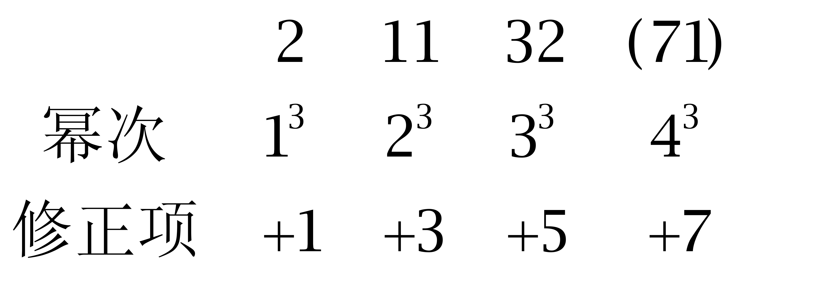
因此本题选C。
【来源】 2012年天津公务员考试《行测》真题第57题

第58题
【知识点】 分数数列
【答案】 C
【解析】 本题为分数数列。分数数列。分子：1，5，11，（19），为二级等差数列；分母：2，7，16，（29），为二级等差数列。因此本题选C。
【来源】 2012年天津公务员考试《行测》真题第58题

第59题
【知识点】 非整数数列
【答案】 C
【解析】 本题为小数数列。整数部分是幂次修正数列。
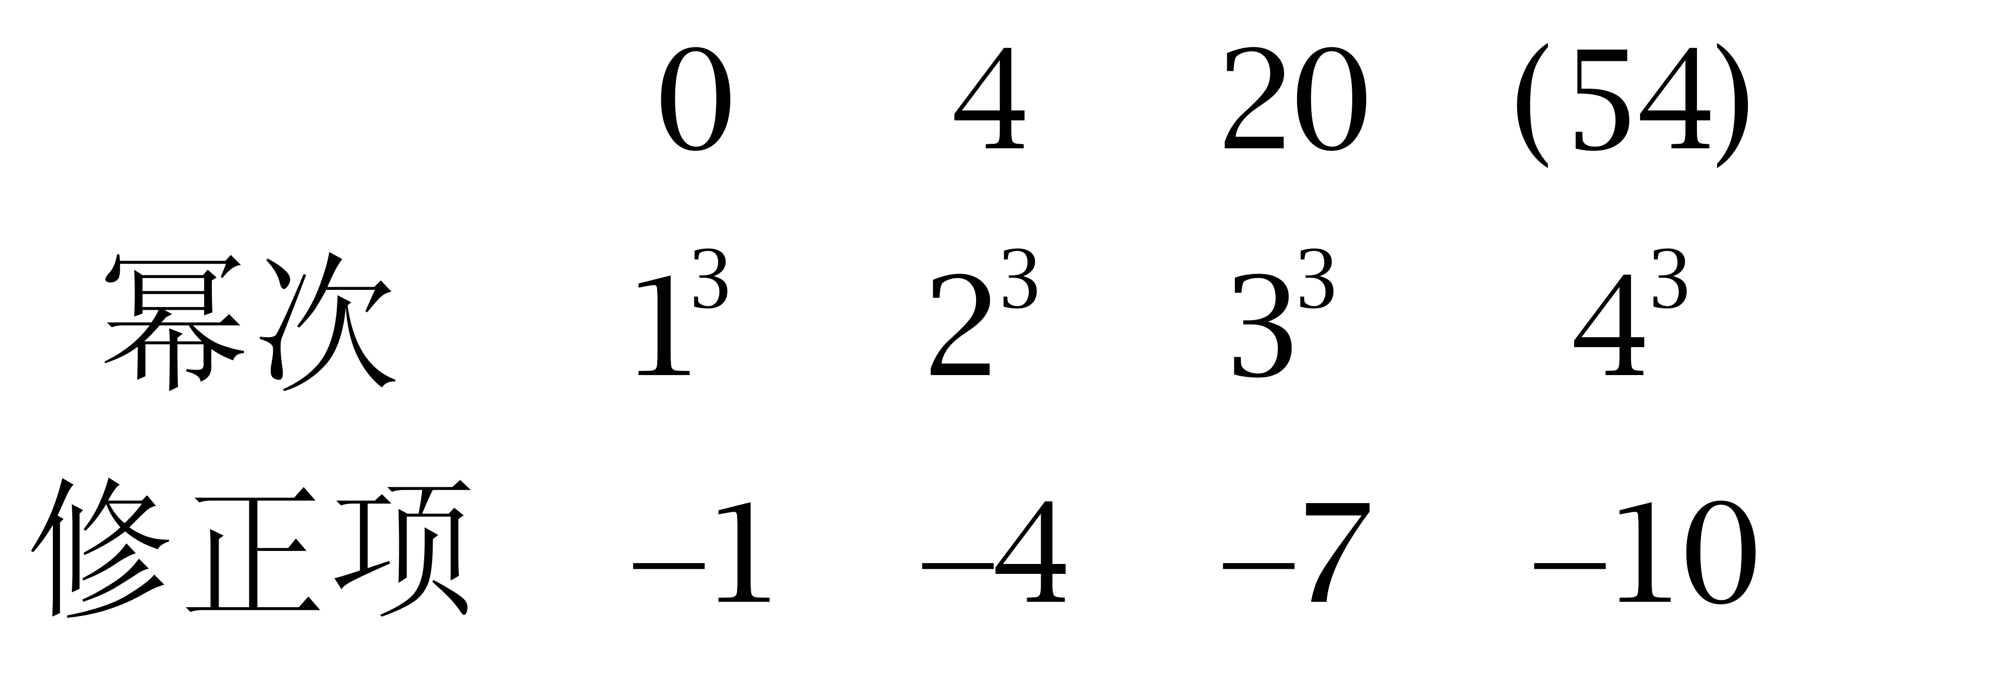
小数部分是公比为0.2的等比数列：0.2，0.04，0.008，（0.0016）。
因此本题选C。
【来源】 2012年天津公务员考试《行测》真题第59题,2018年9月9日河北省邢台市桥东区招聘劳务派遣人员《职业能力倾向测验》第90题

第60题
【知识点】 非整数数列
【答案】 B
【解析】 本题为小数数列。
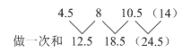
因此本题选B。
【来源】 2012年天津公务员考试《行测》真题第60题

第61题
【知识点】 基本方程（组）
【答案】 B
【解析】 本题为基本方程问题，设学生数为x，根据&quot;只”购买了65本教科书和三个&quot;每”，可列方程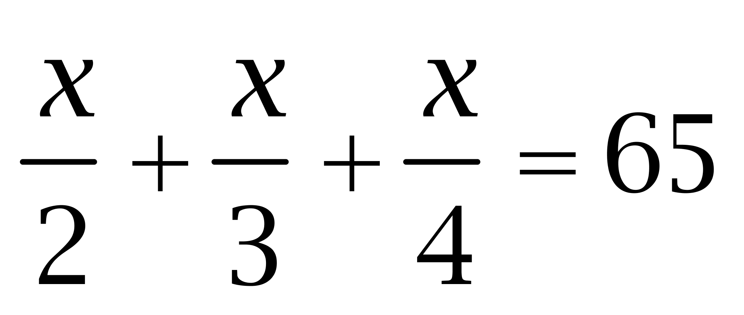，解得x=60。因此本题选B。
解法二：
根据&quot;只”购买了65本教科书，可依次代入四个选项。A选项，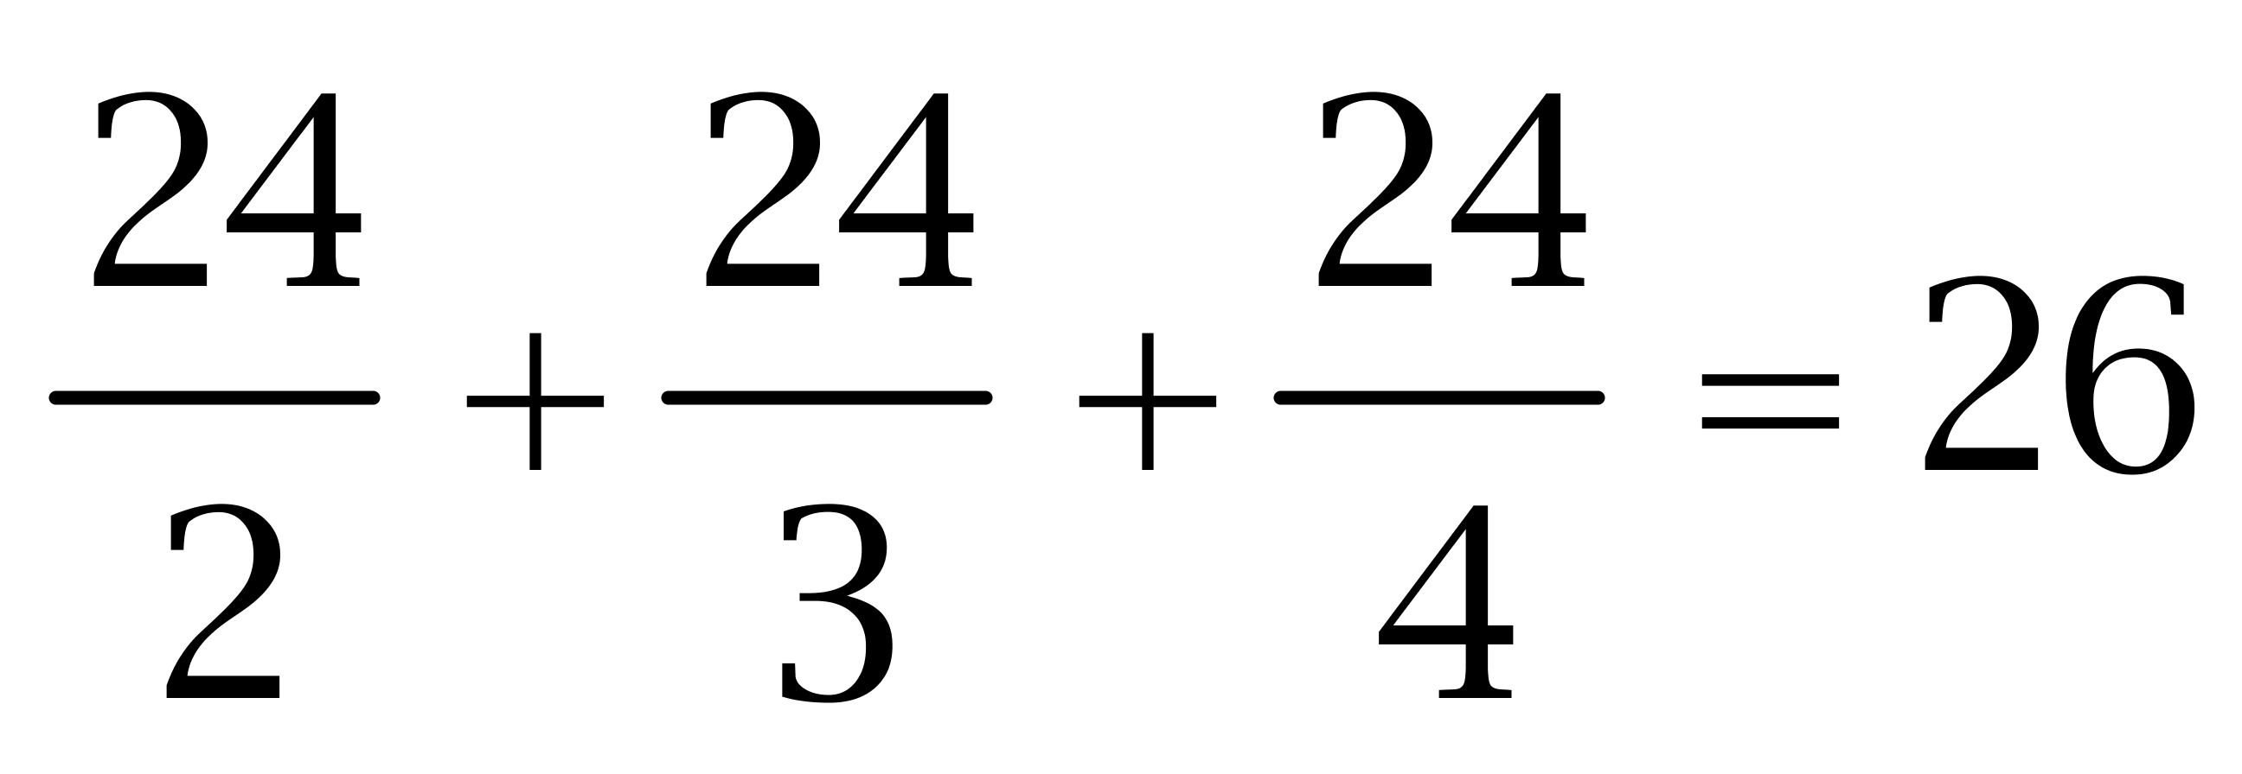，故排除； B选项，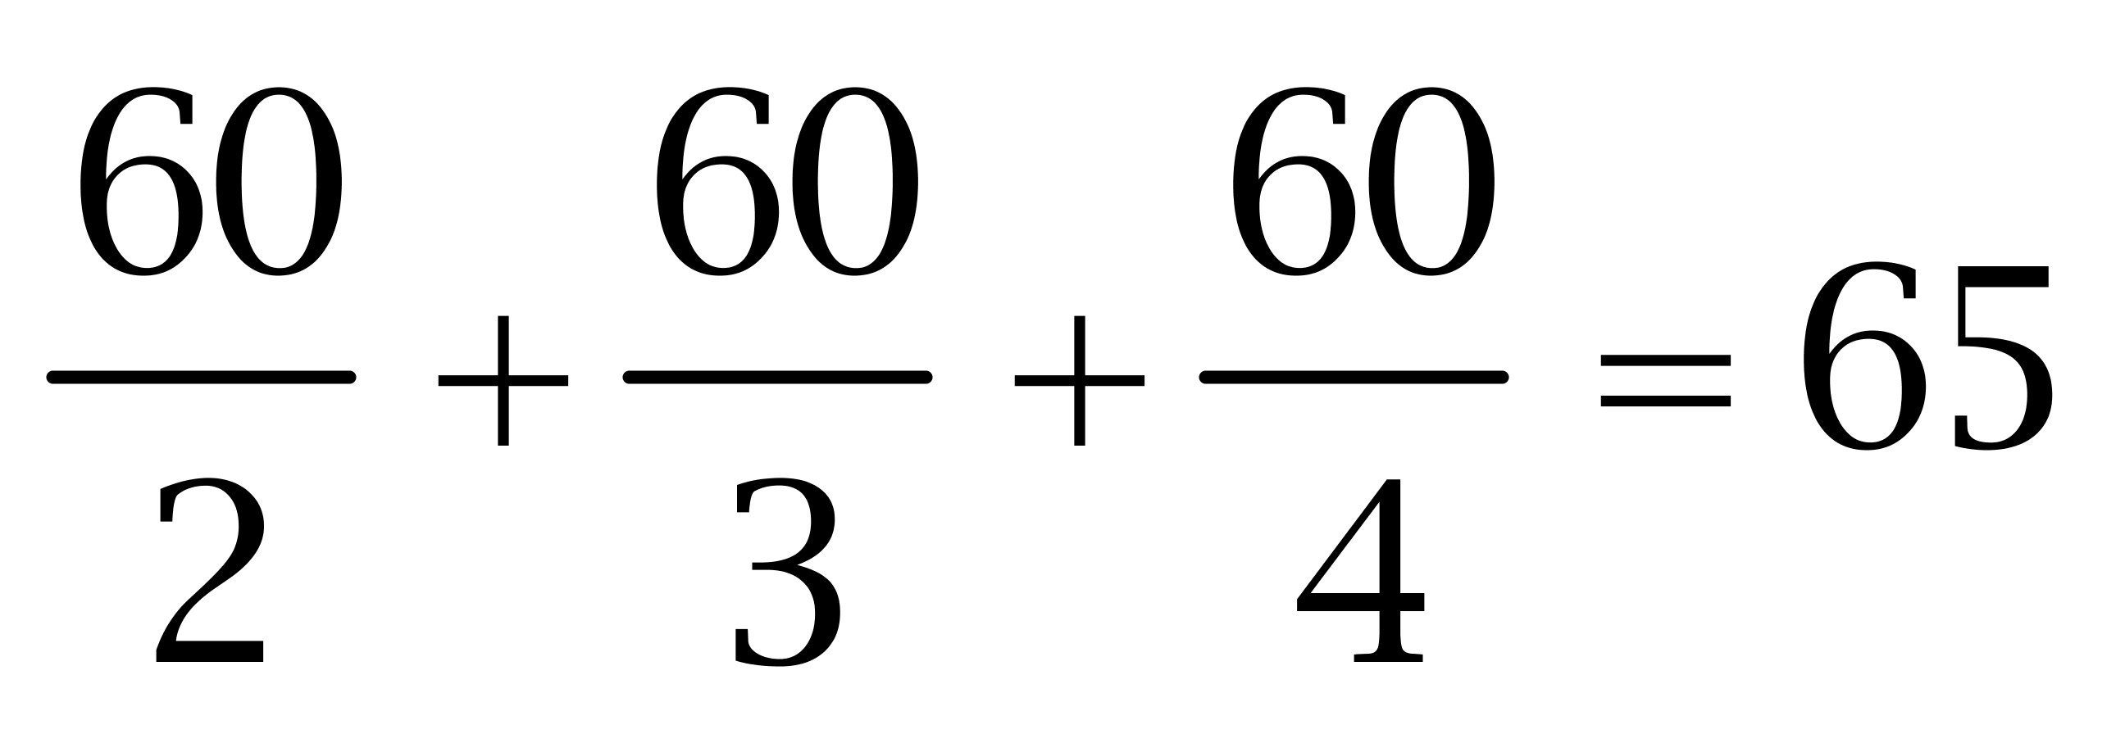，符合题意。因此本题选B。
【来源】 2012年天津公务员考试《行测》真题第61题

第62题
【知识点】 立体几何
【答案】 C
【解析】 本题为几何问题，根据底面积&quot;之比”，赋值甲、乙的底面积分别为4、3，设两个蓄水池&quot;相等”的高度x，由注入水的体积&quot;同样多”可得：4（x-8）=3（x-5），解得x=17。甲蓄水池水面上升了17-8=9米。因此本题选C。
【来源】 2012年天津公务员考试《行测》真题第62题

第63题
【知识点】 蒸发稀释
【答案】 D
【解析】 本题为溶液问题，根据盐水浓度为3％，赋值溶质为3，则溶液为100。根据第二次加”时浓度为2%，可知此时溶液为3÷2%=150，则加入水量为150-100=50。第三次加入水后溶液为150+50=200，浓度为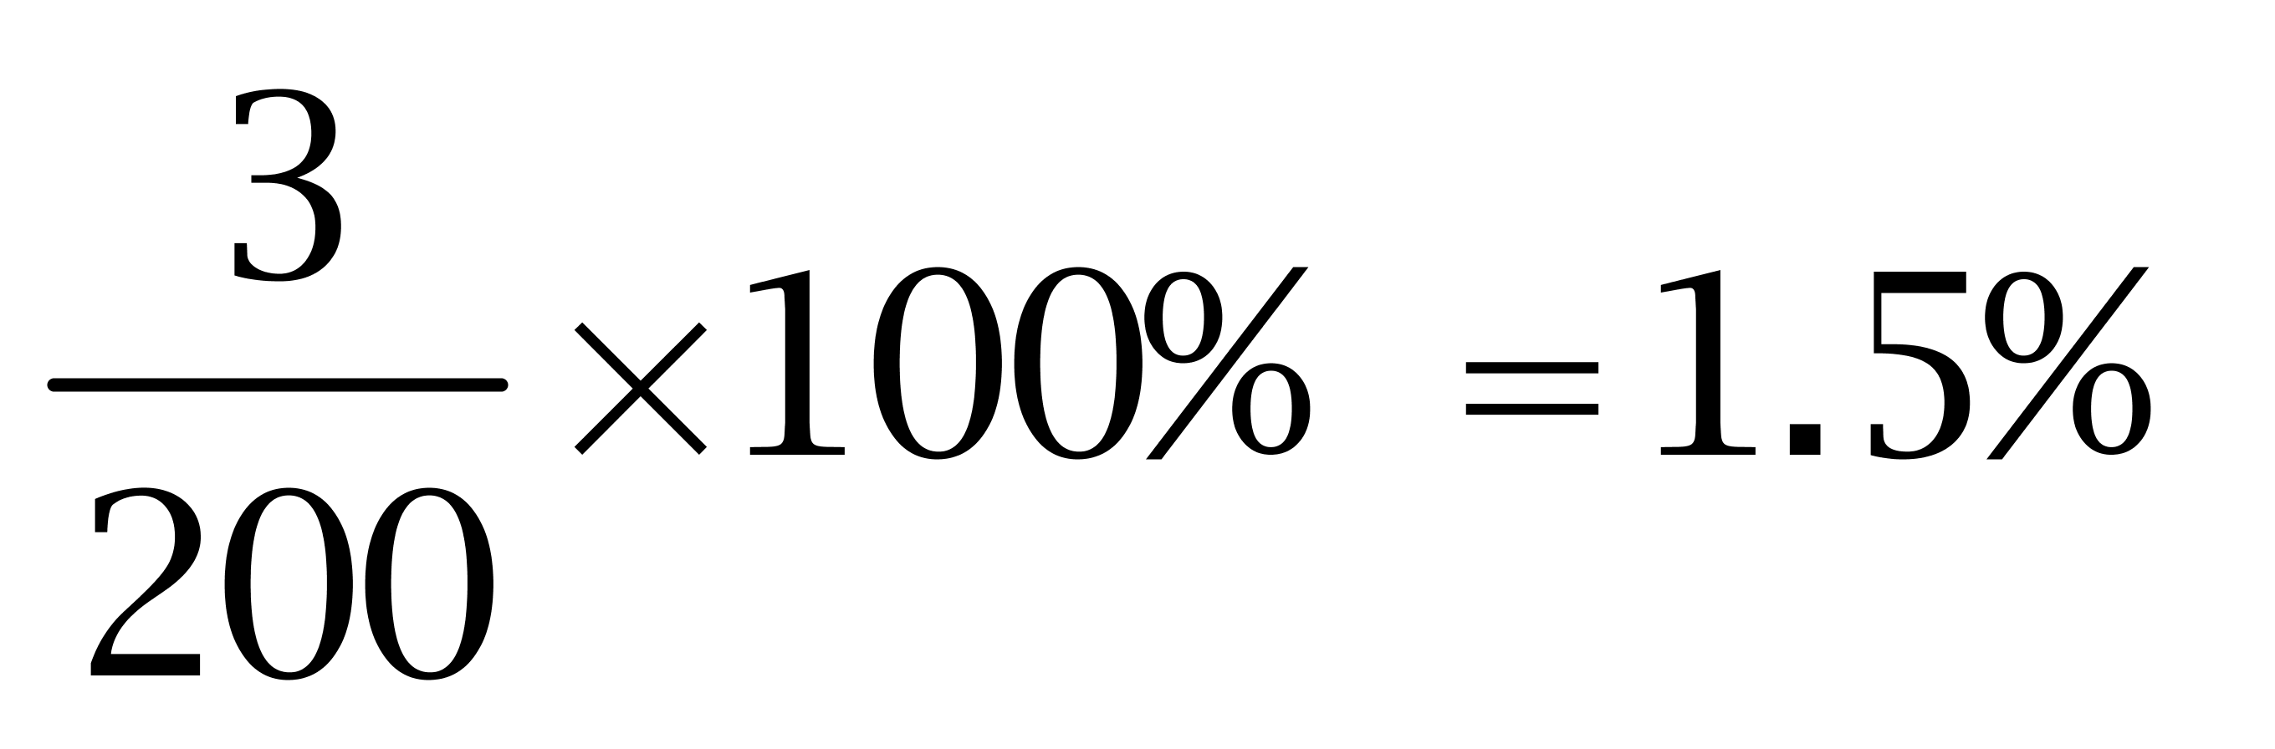。因此本题选D。
解法二：
将水的浓度看成0%，得到：
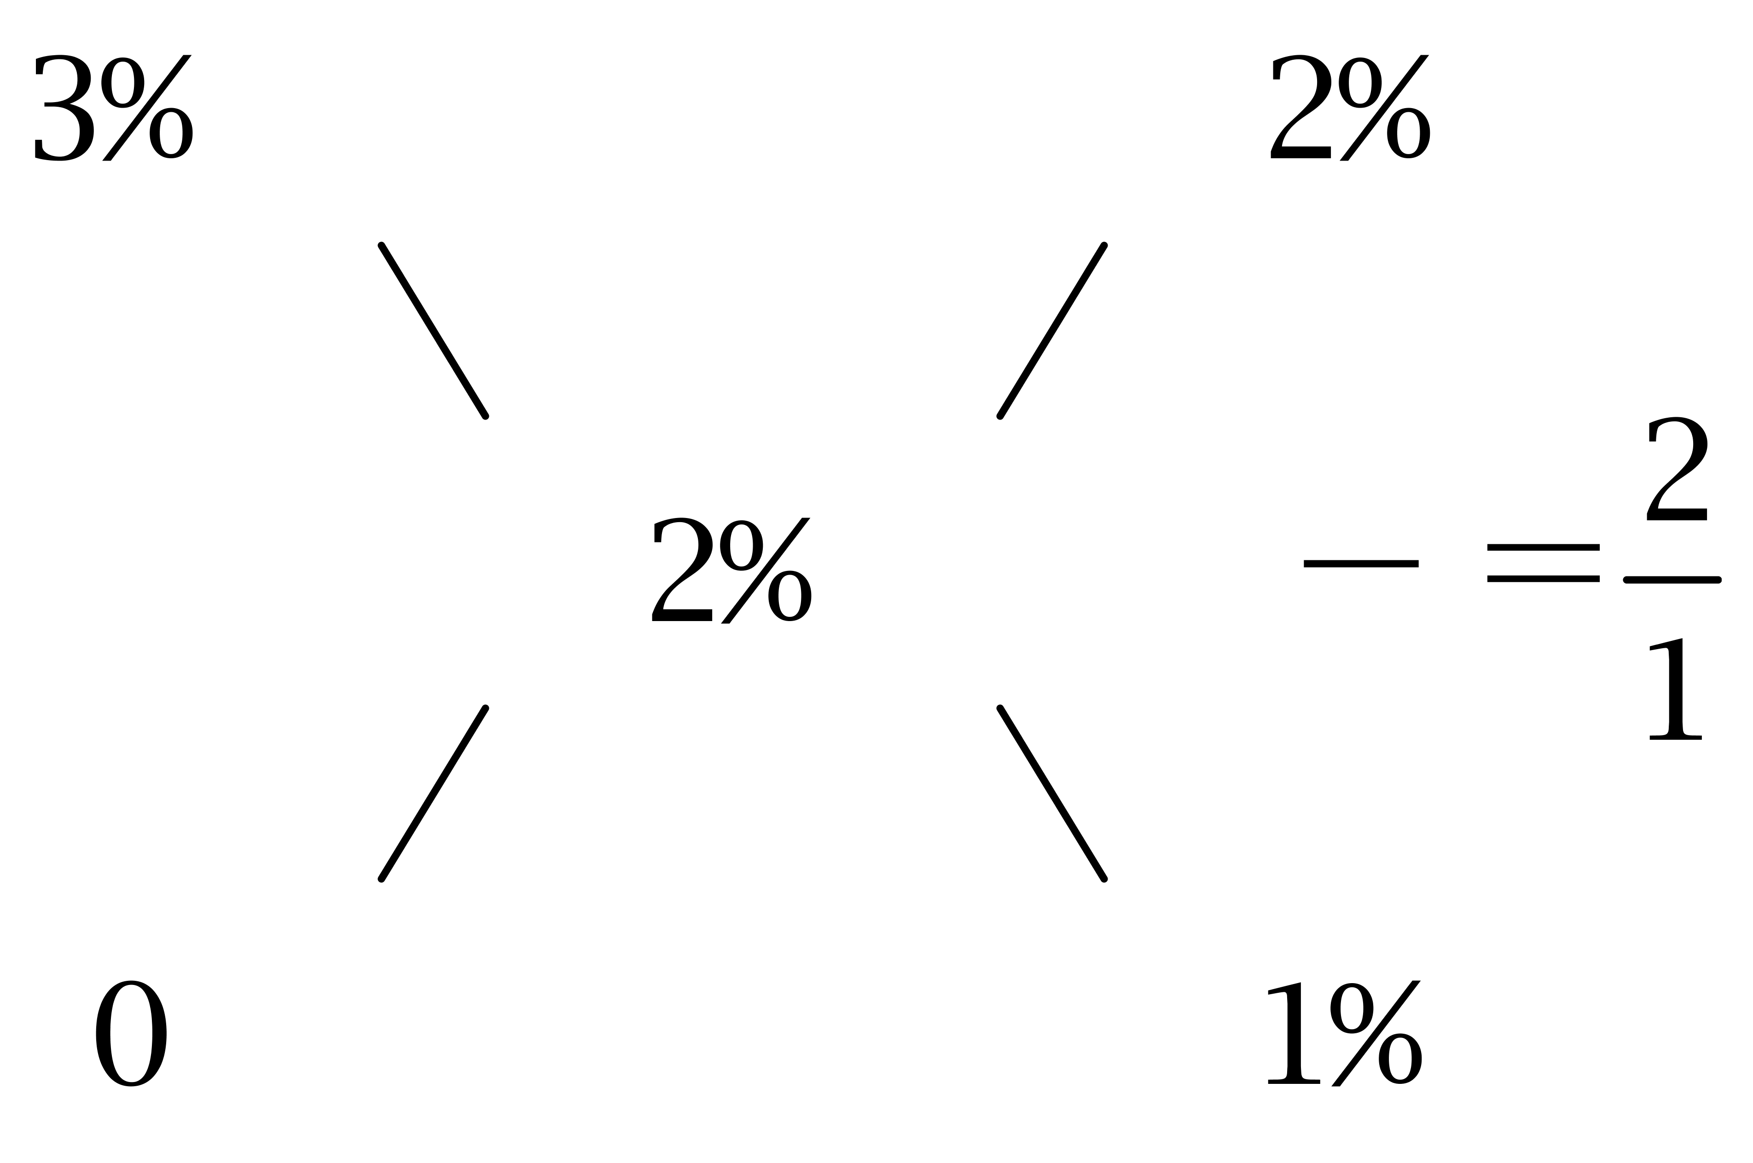
原溶液与每次加水的体积比为2：1，因此再加入同样多的水后，两次共加水的体积与原溶液的体积比为1：1，故浓度稀释一倍后浓度为3%÷2=1.5%。因此本题选D。
【来源】 2012年天津公务员考试《行测》真题第63题

第64题
【知识点】 日期推断
【答案】 D
【解析】 本题为日期推断问题。日历的日期之和为265，是连续的10个自然数之和，则中位数为26.5，所以最中间的两个数应该是26和27。由此可知老张最后翻过的日期为7月的31号，所以老张是8月1号上班，因此本题选D。
【来源】 2012年天津公务员考试《行测》真题第64题

第65题
【知识点】 基础费用
【答案】 D
【解析】 本题为费用问题、3年共取得利息为9824-8000=1824（元），则每年利息为608元，此为税后利息。据题意按利息的20%收利息税，则税前利息为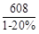=760元，所以年利率为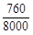 =9.5%。因此本题选D。注：银行贷款是利滚利，而存款是在一个存期内都是单利的。
【来源】 2012年天津公务员考试《行测》真题第65题

第66题
【知识点】 数量类
【答案】 B
【解析】 本题属于数量类，主要考查笔画数。
题干图形中，汉字笔画数（或图形线段数）均为5，应选择汉字笔画数（或图形线段数）为5的图形。
因此本题选B。

【来源】 2012年天津公务员考试《行测》真题第66题

第67题
【知识点】 位置类
【答案】 D
【解析】 本题属于位置类，主要考查形形关系。
题干图形中元素分别为：不相连、部分相连、不相连、部分相连，呈交替出现的规律，问号处应选择元素不相连的图形，只有D项符合。
因此本题选D。
【来源】 2012年天津公务员考试《行测》真题第67题,2012年吉林公务员考试《行测》真题（甲）第60题

第68题
【知识点】 数量类
【答案】 B
【解析】 本题属于数量类，主要考查线数量。
第一列图形中，直线条数依次为8、4、12，8+4=12；
第二列图形中，直线条数依次为7、5、12，7+5=12；
第三列图形中，直线条数等于前两个图形之和，应选直线条数为12的图形。
因此本题选B。
【来源】 2012年天津公务员考试《行测》真题第68题

第69题
【知识点】 数量类
【答案】 C
【解析】 本题属于数量类，主要考查面数量。
题干图形中，面的个数依次为1、2、3、4，呈等差数列，应选择5个面的图形。
因此本题选C。
【来源】 2012年天津公务员考试《行测》真题第69题

第70题
【知识点】 位置类
【答案】 B
【解析】 本题属于位置类，主要考查旋转。
图形中的黑色三角形顺时针旋转90°得到下一个图形，只有B满足规律。
因此本题选B。
（备注：本题中的白色三角形起迷惑作用）
【来源】 2012年天津公务员考试《行测》真题第70题

第71题
【知识点】 重构类
【答案】 C
【解析】 本题属于重构类，主要考查平面拼合。
可以利用平行等长消去法得到答案。
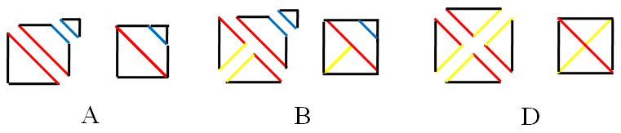
因此本题选A。

【来源】 2012年天津公务员考试《行测》真题第71题

第72题
【知识点】 样式类
【答案】 C
【解析】 本题属于样式类，主要考查样式识别。
图①④⑥的图形特征是中间凸起，图②③⑤的图形特征是中间凹陷。
因此本题选C。
【来源】 2012年天津公务员考试《行测》真题第72题

第73题
【知识点】 位置类
【答案】 A
【解析】 本题属于位置类，主要考查线形关系。
图①②③中线条均与主体图形分离，图④⑤⑥中均有线条与主体图形相连。
因此本题选A。
【来源】 2012年天津公务员考试《行测》真题第73题

第74题
【知识点】 位置类
【答案】 D
【解析】 本题属于位置类，主要考查形形关系。
题干图型中均含有8角星外框和两个小图形。
图①②④中的两个小图形相隔一个角，图③⑤⑥中的两个小图形相隔两个角。
因此本题选D。

【来源】 2012年天津公务员考试《行测》真题第74题,【长线班】判断1-图形推理1第49题

第75题
【知识点】 样式类
【答案】 C
【解析】 【解法1】
本题属于样式类，主要考查对称性。
图①④⑤均为对称图形；
图②③⑥均为非对称图形。
因此本题选C。
【解法2】
本题属于样式类，主要考查整体性。
图①④⑤均只有一部分，属于整体结构图形；
图②③⑥均为多部分，属于非整体结构图形。
因此本题选C。
【解法3】
本题属于样式类，主要考查数笔画。
图①④⑤均能一笔画成；
图②③⑥均不能一笔画成。
因此本题选C。

【来源】 2012年天津公务员考试《行测》真题第75题

第76题
【知识点】 单定义
【答案】 A
【解析】 本题属于单定义中的脉络型，主要考查“法学”相关的知识。
自助行为的关键信息包括：（1）权利人受到不法侵害；（2）情势紧迫而不能及时请求国家机关予以救助的情况下；（3）依靠自己的力量对他人的财产或自由施加扣押、拘束或其他相应措施。
A项：高某住店不付房钱，体现出（1）旅店的权利受到不法侵害，旅店服务员揪住高某不让其走，体现出（2）和（3），符合定义，当选。
B项：乙得知甲把乙家的玻璃砸碎的消息后，砸碎甲家中玻璃，未体现（2）情势紧迫而不能及时请求国家机关予以救助的情况下，不符合定义，排除。
C项：出租车司机李某将抢劫者陈某撞成重伤，未体现（3）依靠自己的力量对他人的财产或自由施加扣押、拘束或其他相应措施，不符合定义，排除。
D项：洪水属于天灾，未体现（1）权利人受到不法侵害，不符合定义，排除。
因此本题选A。
【来源】 2012年天津公务员考试《行测》真题第76题

第77题
【知识点】 单定义
【答案】 C
【解析】 本题属于单定义中的脉络型，主要考查“教育学”相关的知识。
聚合思维的关键信息是：（1）从现成资料中寻求正确答案；（2）有方向、有条理的思维方式。
A项：“世界将会怎样？”，未体现（1）寻求正确答案，不符合定义，排除。
B项：浮想联翩，并非（2）有方向、有条理的思维方式，且未体现（1）寻求正确答案，不符合定义，排除。
C项：根据不等式得出“丙＜丁”这一正确答案，体现出（1）从现成资料中寻求正确答案和（2）有方向、有条理的思维方式，符合定义，当选。
D项：小说中由“眼前的灯”到“回忆的灯”再到“联想的灯”，最后归结为“灯光不灭”，属于联想的过程，属于发散思维，不符合定义，排除。
因此本题选C。
【来源】 2012年天津公务员考试《行测》真题第77题

第78题
【知识点】 单定义
【答案】 B
【解析】 本题属于单定义中的脉络型，主要考查“社会学”相关的效应定律。
责任分散效应主要是指：群体中每个个体责任感的减弱。
A项：“各个部门互相推脱”，体现出“群体中每个个体责任感的减弱”，属于责任分散效应，排除。
B项：丢垃圾这一行为并未体现个体和群体，而是由于模仿他人，不属于责任分散效应，当选。
C项：18名路人都视而不见，默然而去，体现出“群体中每个个体责任感的减弱”，属于责任分散效应，排除。
D项：责任后果无人分担，体现出“群体中每个个体责任感的减弱”，属于责任分散效应，排除。
因此本题选B。
【来源】 2012年天津公务员考试《行测》真题第78题

第79题
【知识点】 多定义
【答案】 C
【解析】 本题属于多定义，主要考查“辨析型”中选是的题目。
（1）偶遇抽样：研究在一定的时间、地点、环境中遇到或接触到的人均选入样本的方法。
（2）配额抽样：按照调查对象的某种属性，将总体中的所有个体分为若干类或层，然后在各层中按其在总体中的相应比例“非随机”的抽取样本。
（3）整体抽样：是将总体分成许多群，每个群由个体按一定方式结合而成，然后随机地抽取若干群，并由这些群中的所有个体组成样本。
A项：“通过清晨到公园结识散步老人”，未体现“将总体中的所有个体分为若干类或层”，不属于配额抽样，排除。
B项：“对每个老人都进行调查”，未体现“将总体中的所有个体分为若干类或层”，不属于配额抽样，排除。
C项：“将2000名学生”按照“性别、文理科、年级”这三种属性分成了若干类或层，并根据三个变量抽取总人数100人的样本，说明是“非随机抽取”，属于配额抽样，当选。
D项：调查对象为公共汽车站等车的人，直接选择“当时在那里等车的人作为调查对象”，未体现“将总体中的所有个体分为若干类或层”，且当时等车的人具有很大的“随机性”，不属于配额抽样，排除。
因此本题选C。
【来源】 2012年天津公务员考试《行测》真题第79题

第80题
【知识点】 单定义
【答案】 B
【解析】 本题属于单定义中的脉络型，主要考查“经济学”相关的知识。
完全竞争市场的关键信息是：同质的商品有很多卖者，没有一个卖者或买者能控制价格，进入很容易。
A项：企业可以根据自行车品牌影响力、质量、种类等进行定价，可以控制价格，不符合定义，排除。
B项：鸡蛋的卖者有很多，作为一种大众化的食品，鸡蛋价格相对统一且稳定，没有一个卖者或买者能控制价格，符合定义，当选。
C项：企业可以根据香烟品牌影响力、质量、种类等进行定价，可以控制价格，不符合定义，排除。
D项：企业可以根据服装品牌影响力、质量、种类等进行定价，可以控制价格，不符合定义，排除。
因此本题选B。
【来源】 2012年天津公务员考试《行测》真题第80题

第81题
【知识点】 单定义
【答案】 C
【解析】 本题属于单定义中的要件型，主要考查“种差”这一个要件。
非盈利组织的种差是：“不以营利为目的”的组织。
A项中的“少林寺”，B项中的“希望工程基金会”，D项中的“中国民间组织管理局”均属于“不以营利为目的”的组织，符合定义，排除。
C项：“民办高校”是民办企业，并非“不以营利为目的”的组织，不符合定义，当选。
因此本题选C。
【来源】 2012年天津公务员考试《行测》真题第81题

第82题
【知识点】 单定义
【答案】 B
【解析】 本题属于单定义中的脉络型，主要考查“法学”相关的知识。
中性犯罪动机的关键信息是：（1）不具有道德沦丧性质；（2）包括因怜悯、同情亲友或因被害人的不正当行为而感到屈辱、羞耻，以及因迷恋某物品或某种活动而导致犯罪；（3）既不同于卑鄙犯罪动机，也不同于对社会有益的行为动机。
A项：因对父母不满而杀害父母，是道德沦丧，不符合（1）不具有道德沦丧性质，不符合定义，排除。
B项：因迷恋女性内衣而盗窃，体现出（2）“因迷恋某物品而导致犯罪”，盗窃内衣（1）不具有道德沦丧性质，符合定义，当选。
C项：因与女友分手，另结新欢而去砍伤女友，是道德沦丧，不符合（1）不具有道德沦丧性质，不符合定义，排除。
D项：进监狱戒掉赌瘾的行为动机是对社会有益的动机，并非（3）不同于对社会有益的行为动机，不符合定义，排除。
因此本题选B。
【来源】 2012年天津公务员考试《行测》真题第82题

第83题
【知识点】 单定义
【答案】 D
【解析】 本题属于单定义中的要件型，主要考查“主体”这一个要件。
生物群落的主体是：生活在一定地区内的有机体，包括“植物、动物、微生物”相互结合在一起，是一种“自然组合”。
A项：只提到了鱼这一种动物，未体现“植物、微生物”，不符合定义，排除。
B项：只提到了蛇这一种动物，未体现“植物、微生物”，不符合定义，排除。
C项：农贸市场上的动物和植物，是被人工组合在一起的，不是“自然组合”，不符合定义，排除。
D项：池塘里的藻类是植物，蚌和昆虫是动物，细菌是微生物，并且是自然组合在一起的，符合定义，当选。
因此本题选D。
【来源】 2012年天津公务员考试《行测》真题第83题

第84题
【知识点】 单定义
【答案】 A
【解析】 本题属于单定义中的脉络型，主要考查“经济学”相关的知识。
公共物品的关键信息是：公共使用或消费的物品，具有非竞争性和非排他性。
A项：商场中出售的电冰箱是购买后才能使用的，并非“公共使用或消费的物品”，不符合定义，当选。
B项“警察提供的安全服务”，C项“公园”，D项“公共图书馆”都是“公共使用或消费的物品”，符合定义，排除。
因此本题选A。
【来源】 2012年天津公务员考试《行测》真题第84题

第85题
【知识点】 单定义
【答案】 D
【解析】 本题属于单定义中的要件型，主要考查“原因”这一个要件。
不可抗力的原因是：发生了合同当事人无法预见、无法预防、无法避免和无法控制的事件。
A项：山洪是自然灾害，属于无法预见、无法预防、无法避免和无法控制的事件，符合定义，排除。
B项：政府网站遭到黑客攻击，其攻击时间、方式不确定，属于无法预见、无法预防、无法避免和无法控制的事件，符合定义，排除。
C项：快递公司员工罢工是快递公司和投递人无法预见、无法预防、无法避免和无法控制的异常事件，符合定义，排除。
D项：杨某被一辆疾驰而过的汽车撞倒，在大雾弥漫的早晨驾驶汽车时，司机本可以通过降低车速或者靠边停车来避免和控制这场事故，并非“无法预见、无法预防、无法避免和无法控制的事件”，不符合定义，当选。
因此本题选D。
【来源】 2012年天津公务员考试《行测》真题第85题

第86题
【知识点】 翻译推理
【答案】 D
【解析】 本题属于翻译推理，主要考查单句翻译。
翻译题干：做到依法治国并且真正以人为本→彻底解决拖欠民工工资问题。
“有些地方拖欠民工工资现象仍旧存在”，是对推理形式后项的否定，否后必否前，所以有些地方或者没有依法治国，或者没有以人为本。
因此本题选D。
【来源】 6.25今日作业-判断推理第15题,09.17今日作业-判断推理第15题,02.18今日作业-判断推理第15题,2012年天津公务员考试《行测》真题第86题,6.04今日作业-判断推理第15题,08.27今日作业-判断推理第15题,2018年5月27日安徽省安庆市桐城区事业单位《职业能力测试》真题第85题,2015年辽宁铁岭银州区事业单位考试《职业能力倾向测验》真题第92题

第87题
【知识点】 归纳推理
【答案】 C
【解析】 本题属于归纳推理，主要考查可以推出。
A项：该项中的'《王右丞集》”是个体概念，而题干中的'唐诗宋词”是集合概念，话题不一致，排除；
B项：该项中的'王维的作品”与题干中的'唐诗宋词”并不等同，不能由'唐诗宋词不是一年半载能读完的”推出'王维的作品不是一年半载能读完的”，属于偷换概念，排除；
C项：由题干可知王维是唐代诗人，其主要作品诗歌也一定属于唐诗宋词，可以推出；
D项：由题干可知'《王右丞集》是王维的作品”，但题干并未指明《王右丞集》是不是王维的'主要作品”，属于无由猜测，排除。
因此本题选C。
【来源】 2012年天津公务员考试《行测》真题第87题

第88题
【知识点】 真假推理
【答案】 A
【解析】 本题属于真假推理，主要考查假设法。
若李书记说只发展特殊作物种植正确，则其他人的观点都错误，即只有一位被认为是可行的，不符合题意，故李书记的意见不可行，排除B、C、D项。
因此本题选A。
【来源】 2012年天津公务员考试《行测》真题第88题

第89题
【知识点】 中国近现代史
【答案】 B
【解析】 本题考查历史常识。
1937年7月7日夜，日军在北平西南卢沟桥附近演习时，借口一名士兵“失踪”，要求进入宛平县城搜查，遭到中国守军第29军严辞拒绝。日军遂向中国守军开枪射击，又炮轰宛平城。第29军奋起抗战。这就是震惊中外的七七事变，又称卢沟桥事变。七七事变是日本帝国主义全面侵华战争的开始，也是中华民族进行全面抗战的起点。B项正确。
A项：九一八事变是日本在中国东北蓄意制造并发动的一场侵华战争，是日本帝国主义侵华的开端。与题干不符，排除。
C项、D项：与题干不符，排除。
故选B。
【来源】 2012年天津公务员考试《行测》真题第89题

第90题
【知识点】 分析推理
【答案】 B
【解析】 本题属于分析推理，主要考查排除法。
由&quot;赵科长和钱科长的能力比孙处长强”可知，赵科长和钱科长不是最差，排除A项；
由&quot;李处长的能力不如孙处长”可知，孙处长不是最差，排除D项；
由&quot;孙处长的能力又不如周处长”可知，周处长不是最差，排除C项。
因此本题选B。
【来源】 2012年天津公务员考试《行测》真题第90题,2015年四川省广安市事业单位考试《职业能力倾向测验》第100题

第91题
【知识点】 翻译推理
【答案】 C
【解析】 本题属于翻译推理，主要考查单句翻译。
'不可能所有的都”等价于'必然有的不”，即题干等价于'必定有些人不能成为公务员”。
因此本题选C。
【来源】 2012年天津公务员考试《行测》真题第91题

第92题
【知识点】 分析推理
【答案】 C
【解析】 本题属于分析推理，主要考查代入法。
A项：该项与'有1人认识所有的人”冲突，排除；
B项：会长的情况从题中无法得知，排除；
C项：题中最多有（1+2+3+5）=11人认识其他人，而总人数是12人，故至少有1人不认识任何人，结合'有1人认识所有人”，可知'有些人认识对方，但对方不认识他”，可以推出；
D项：题中的这些人是如何认识的，不得而知，排除。
因此本题选C。
【来源】 2012年天津公务员考试《行测》真题第92题

第93题
【知识点】 翻译推理
【答案】 D
【解析】 本题属于翻译推理，主要考查复句翻译。
题干翻译为：日本成为常任理事国→德国成为常任理事国且印度成为常任理事国且巴西成为常任理事国。
根据推理法则，可以得到D项。
因此本题选D。
【来源】 6.25今日作业-判断推理第16题,09.17今日作业-判断推理第16题,02.18今日作业-判断推理第16题,2012年天津公务员考试《行测》真题第93题,6.04今日作业-判断推理第16题,08.27今日作业-判断推理第16题

第94题
【知识点】 翻译推理
【答案】 D
【解析】 本题属于翻译推理，主要考查复句翻译。
翻译题干：①-《冷山》或-《海底总动员》或-《十面埋伏》。
A项：如果否定-《冷山》，必然肯定-《海底总动员》或-《十面埋伏》，无法推知-《十面埋伏》，排除；
B项：肯定-《海底总动员》且-《十面埋伏》，无法推知《冷山》，排除；
C项：肯定-《冷山》，无法推知《海底总动员》《十面埋伏》至少有一个得奖，排除；
D项：该项可翻译为：《冷山》且《十面埋伏》→-《海底总动员》，否定'-《冷山》或-《十面埋伏》”，肯定'-《海底总动员》”，可以推出。
因此本题选D。
【来源】 2012年天津公务员考试《行测》真题第94题

第95题
【知识点】 翻译推理
【答案】 D
【解析】 本题属于翻译推理，主要考查复句翻译。
从题干中“有些干部既生活简朴又工作热情”可以得到结论“有些干部生活简朴并且工作热情”。
因此本题选D。
【来源】 6.25今日作业-判断推理第17题,09.17今日作业-判断推理第17题,02.18今日作业-判断推理第17题,2012年天津公务员考试《行测》真题第95题,6.04今日作业-判断推理第17题,08.27今日作业-判断推理第17题

第96题
【知识点】 倍数计算
【答案】 B
【解析】 本题为倍数计算问题。
定位图1，1965年事业费为17.33亿元，1950年为1.99亿元；1965年&amp;amp;amp;quot;是”1950年的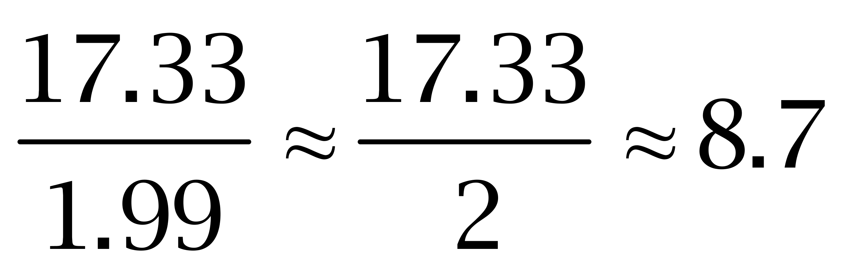倍。因此本题选B。

【来源】 2012年天津公务员考试《行测》真题第96题

第97题
【知识点】 基础增长率
【答案】 A
【解析】 本题为基础增长率问题。
定位图1，1958年事业费为8.76亿元，1959年为22.06亿元。
根据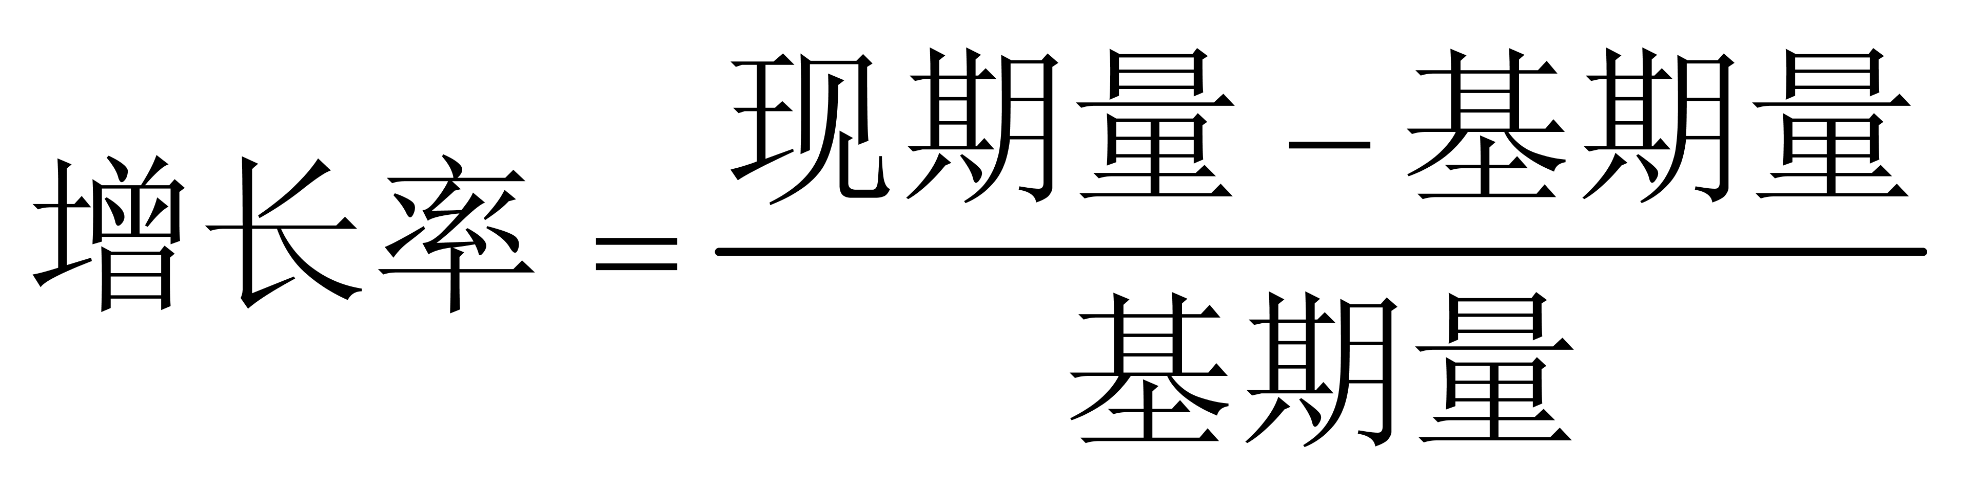，可得1959年支援农村生产支出和农林水利气象等部门的事业费同比增长率为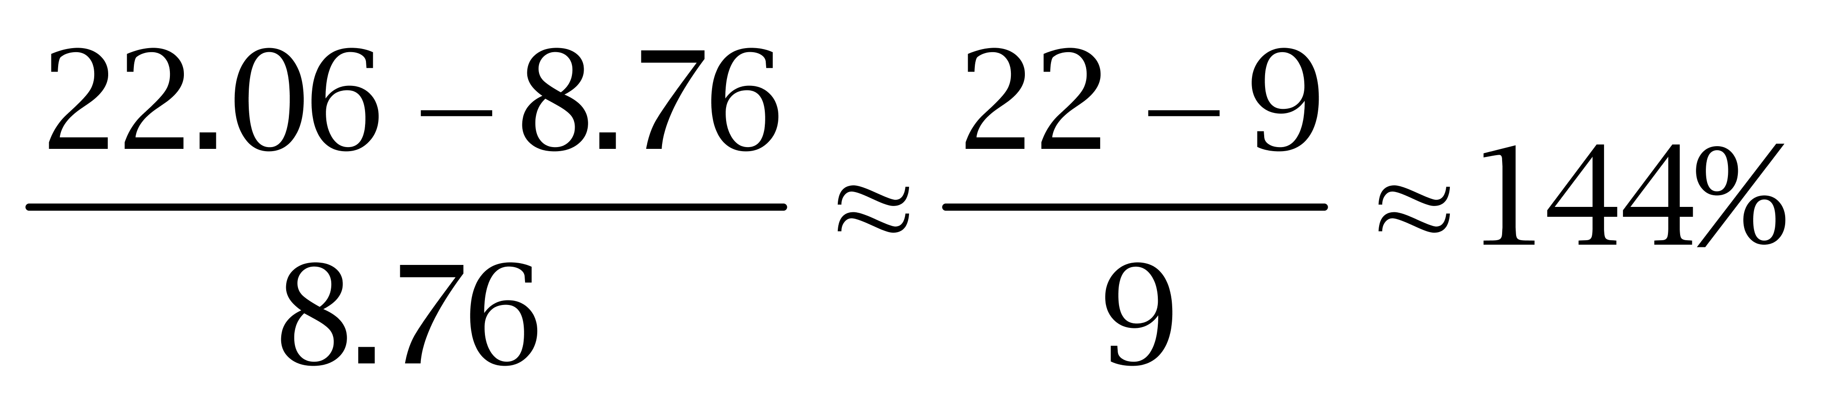，即&quot;提高”了144%。因此本题选A。

【来源】 2012年天津公务员考试《行测》真题第97题

第98题
【知识点】 基础增长率
【答案】 C
【解析】 本题为基础增长率问题。
定位图2，1966年事业费为18.86亿元，1967年为15.94亿元。
根据，可知1967年支援农村生产支出和农林水利气象等部门的事业费同比增长率为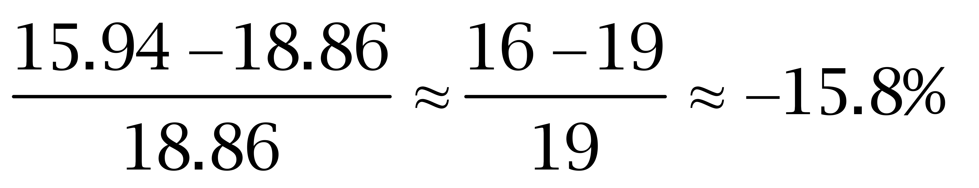，即降低了15.8%。因此本题选C。
【来源】 2012年天津公务员考试《行测》真题第98题

第99题
【知识点】 倍数计算
【答案】 D
【解析】 本题为倍数计算问题。
定位图3，2003年事业费为1134.86亿元，1986年为124.30亿元；2003年&amp;quot;是”1986年的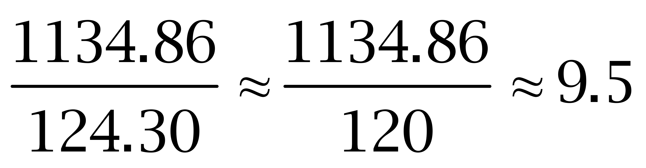倍（或结合选项，计算首位数字为9）。因此本题选D。

【来源】 2012年天津公务员考试《行测》真题第99题

第100题
【知识点】 综合分析
【答案】 C
【解析】 本题为综合分析问题。A选项，定位图1，1951年事业费（3.67亿元）>1952年（2.69亿元），错误。B选项，定位图2，1966年事业费（18.86亿元）>1967年（15.94亿元），错误。C选项，定位图3，1986年到2003年的事业费持续增加，正确。D选项，由A、B选项可知，错误。因此本题选C。
【来源】 2012年天津公务员考试《行测》真题第100题

第101题
【知识点】 现期比重
【答案】 B
【解析】 本题为现期比重问题。
2009~2011年间，全国开展创新活动的规模以上工业企业有8.6万家，占全部规模以上工业企业的28.8%。
根据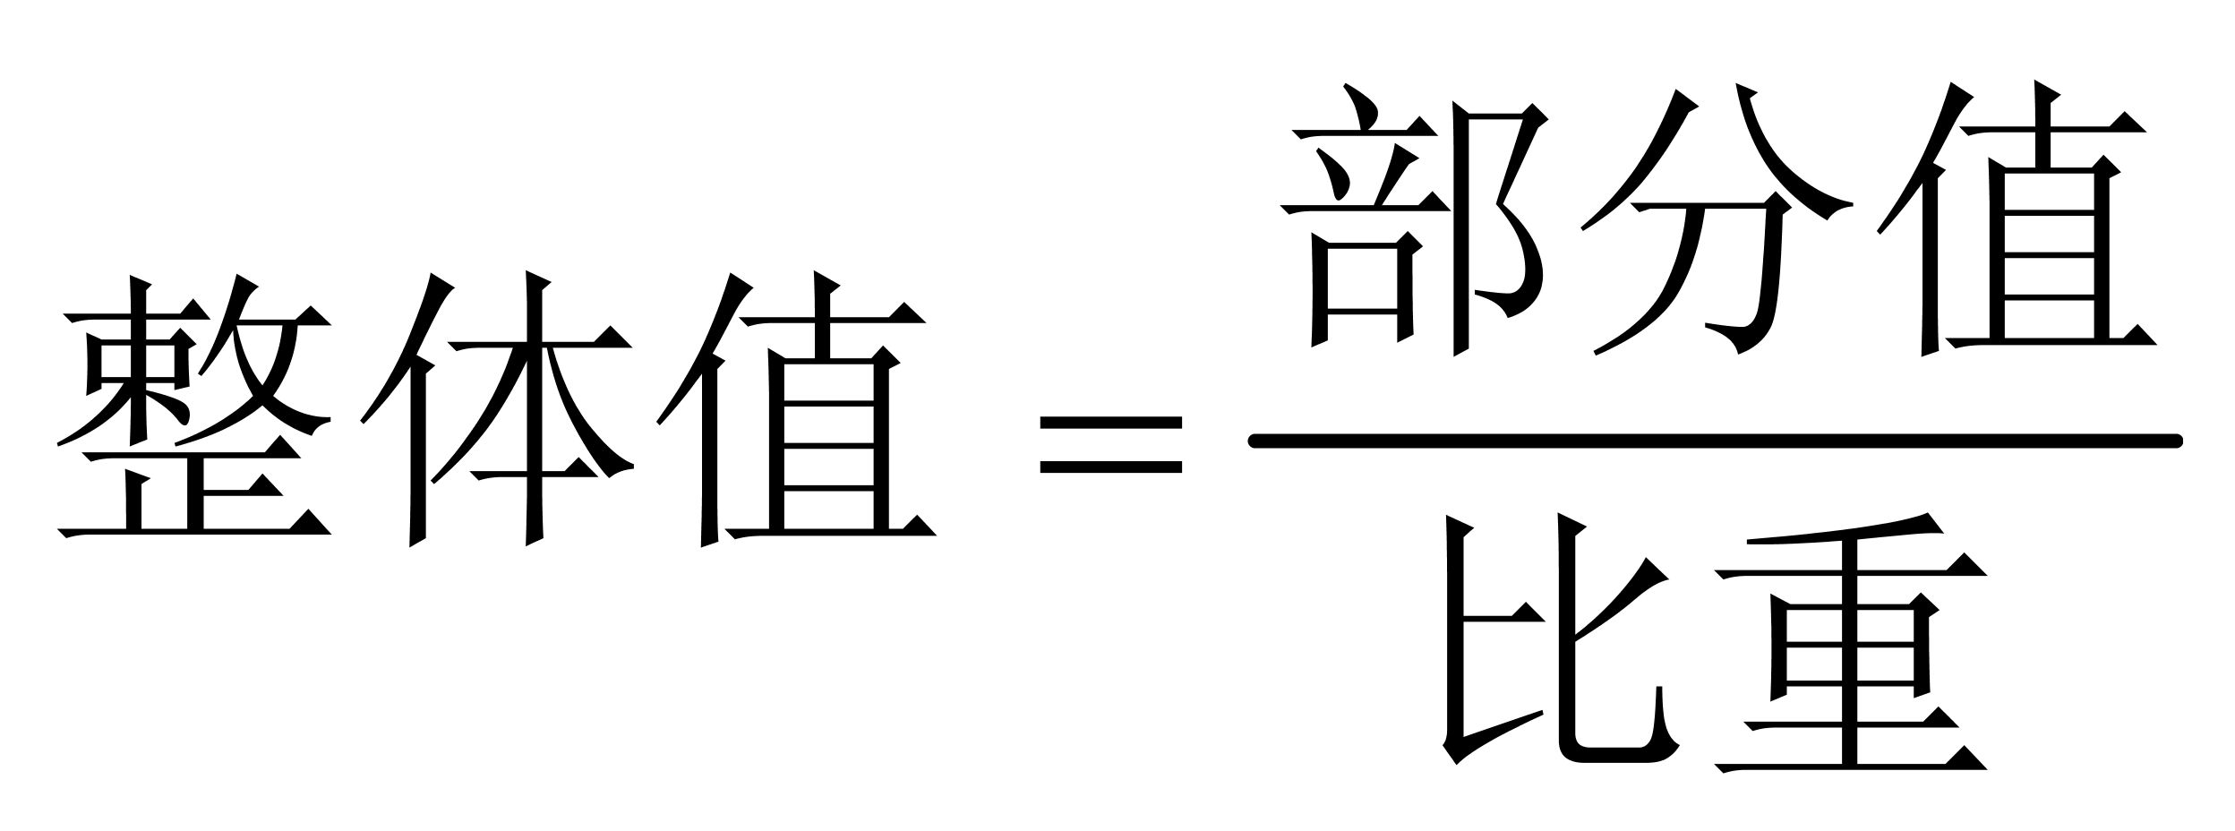，可得全国规模以上工业企业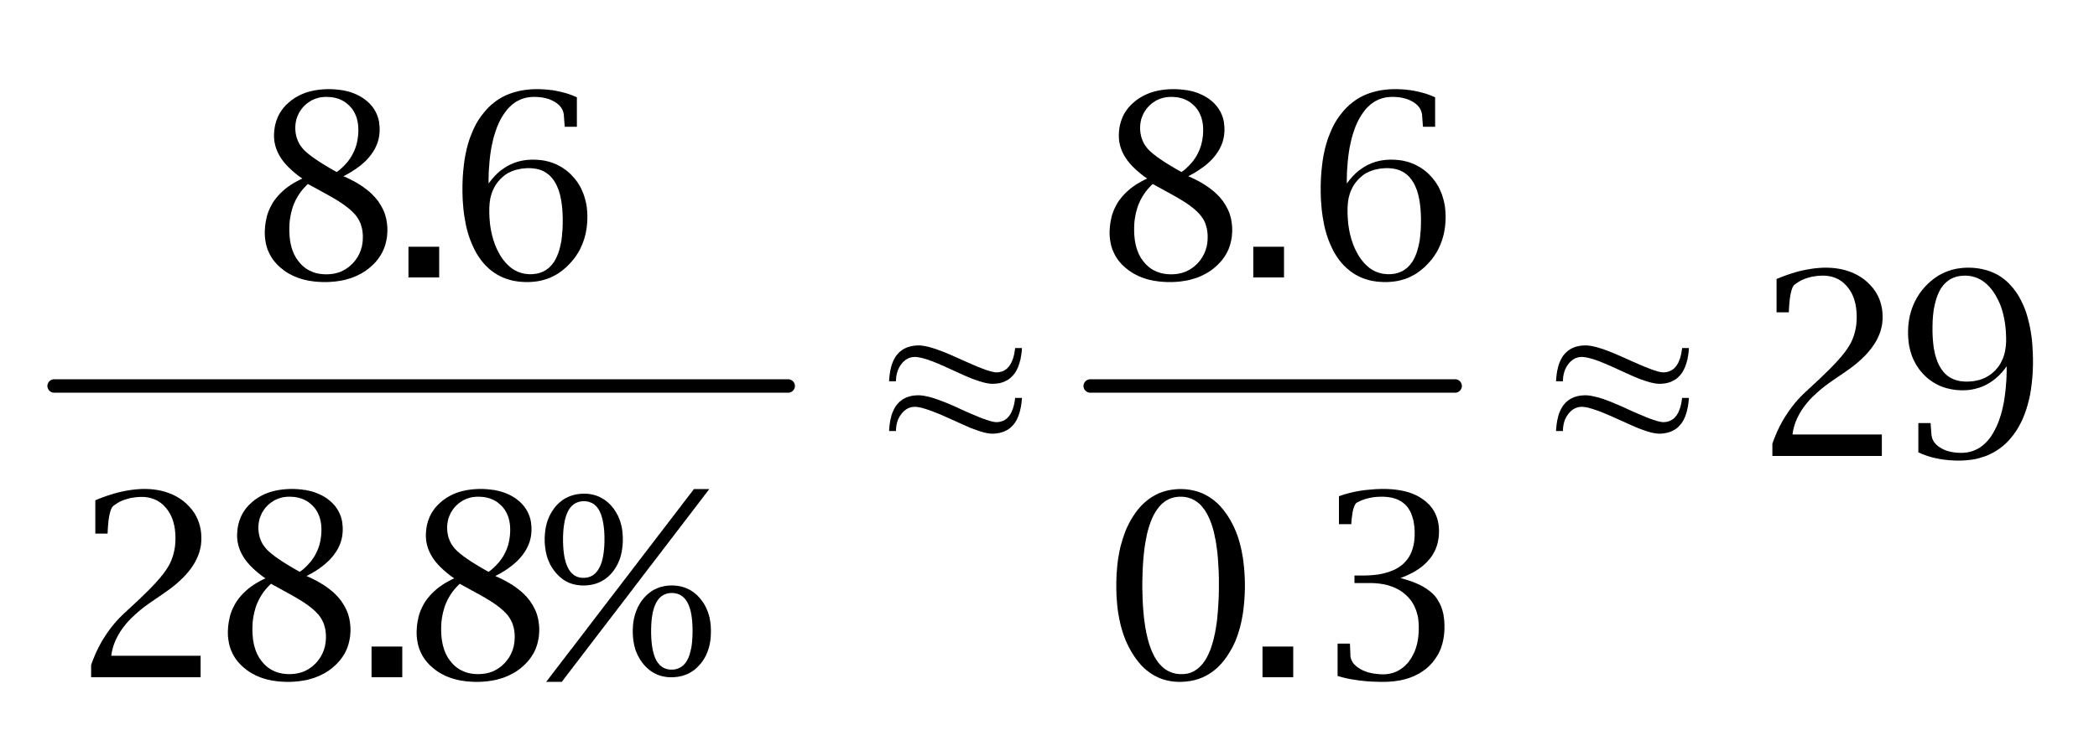万家（或略小于30万家）。因此本题选B。

【来源】 2012年天津公务员考试《行测》真题第101题

第102题
【知识点】 直接读数比较
【答案】 C
【解析】 本题为直接读数比较问题。
结合选项，开展创新活动行业分布为：纺织业24.2%，电力、燃气及水的生产、供应业15.7%，医药制造业63.8%，采矿业12.2%，最大的是医药制造业。因此本题选C。
【来源】 2012年天津公务员考试《行测》真题第102题

第103题
【知识点】 现期比重
【答案】 D
【解析】 本题为现期比重问题。
定位第二段，全国开展创新活动的规模以上工业企业有8.6万家。
根据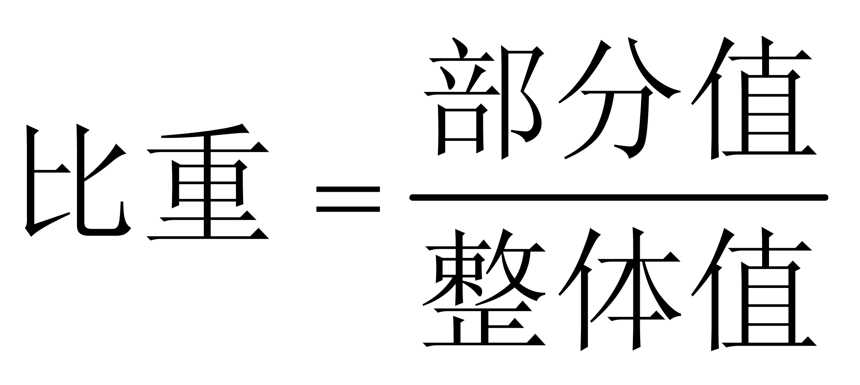，可得东部地区开展创新活动企业的数量&amp;quot;占”全国的比重为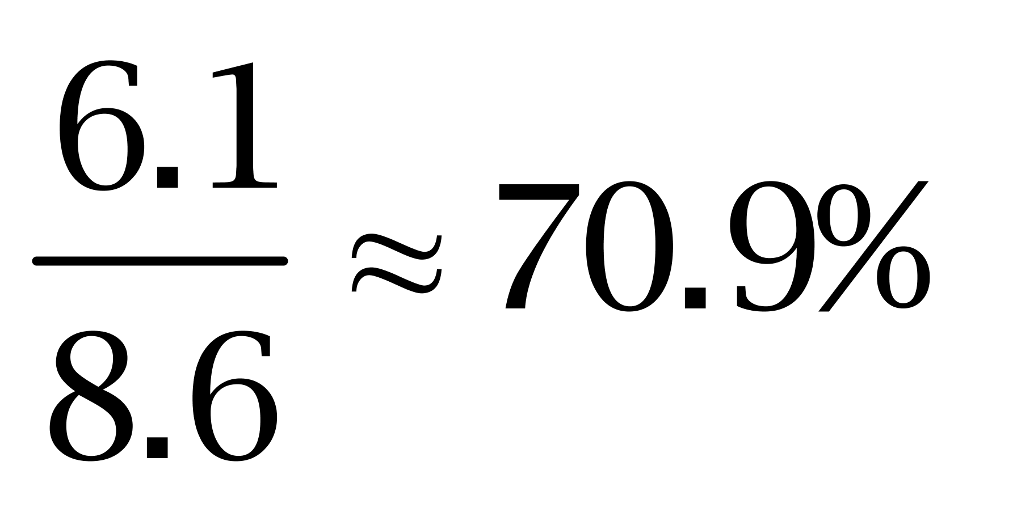（或结合选项，计算首位数字为7）。因此本题选D。

【来源】 2012年天津公务员考试《行测》真题第103题

第104题
【知识点】 现期比重
【答案】 A
【解析】 本题为现期比重问题。
定位倒数第二段，新产品出口额8686.8亿元，占当年全部工业制成品出口额的11.9%。
根据，可得我国全部工业制成品出口额为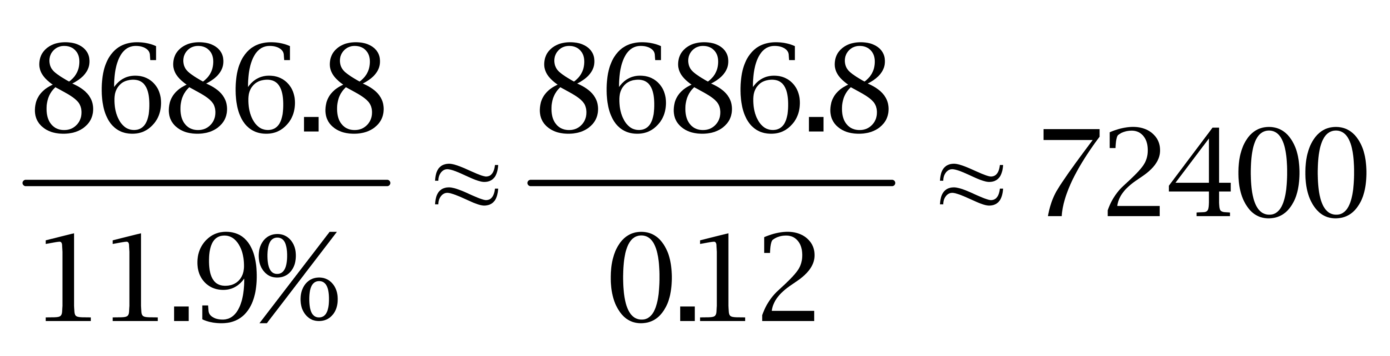亿元（或结合选项，计算首位数字为7）。因此本题选A。

【来源】 2012年天津公务员考试《行测》真题第104题

第105题
【知识点】 综合分析
【答案】 C
【解析】 本题为综合分析问题。A选项，定位材料，工业企业相关数据未知，无法判断，错误。B选项，定位第二段，小型企业中开展创新活动的企业所占比重（25.2%）C选项，定位第五段，在创新活动经费中，企业资金占比（82.8%）最大，是主要来源，正确。D选项，定位材料，创新活动的成效的相关数据未知，无法判断，错误。因此本题选C。
【来源】 2012年天津公务员考试《行测》真题第105题

第106题
【知识点】 现期比重
【答案】 C
【解析】 本题为现期比重问题。
定位表格第二列，2010年男性外国入境旅游1120.40万人，入境总计1693.25万人。
根据，可得2010年男性外国入境旅游人数&amp;quot;占”总入境游人数的比重约为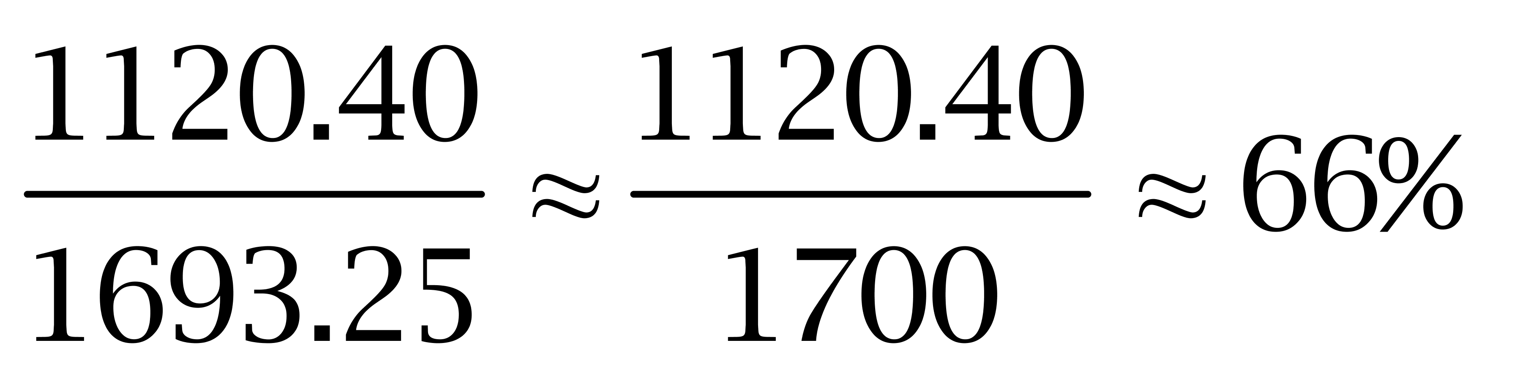（或结合选项，计算首位数字为6）。因此本题选C。

【来源】 2012年天津公务员考试《行测》真题第106题

第107题
【知识点】 现期比重
【答案】 B
【解析】 本题为现期比重问题。
定位表格最后一列，2011年14岁以下入境旅游79.93万人次，15—24岁164.46万人次，入境总计2025.51万人次。
2011年年龄不超过24岁的入境旅游人数＝79.93＋164.46=244.39（万人次）。根据公式，比重＝部分量/整体量，选项首位不同，分母从左向右截取前两位计算，代入数据得，2011年年龄不超过24岁的入境旅游人数累计占总入境旅游人数的比重≈244.39/20，直除首两位商12。因此本题选B。

【来源】 2012年天津公务员考试《行测》真题第107题

第108题
【知识点】 现期比重
【答案】 B
【解析】 本题为现期比重问题。
定位表格最后一列，2011年以观光休闲为目的的入境旅游人数934.46万人，入境总计2025.51万人。
根据，可得以观光休闲为目的的入境旅游人数“占”总入境旅游人数的的比重为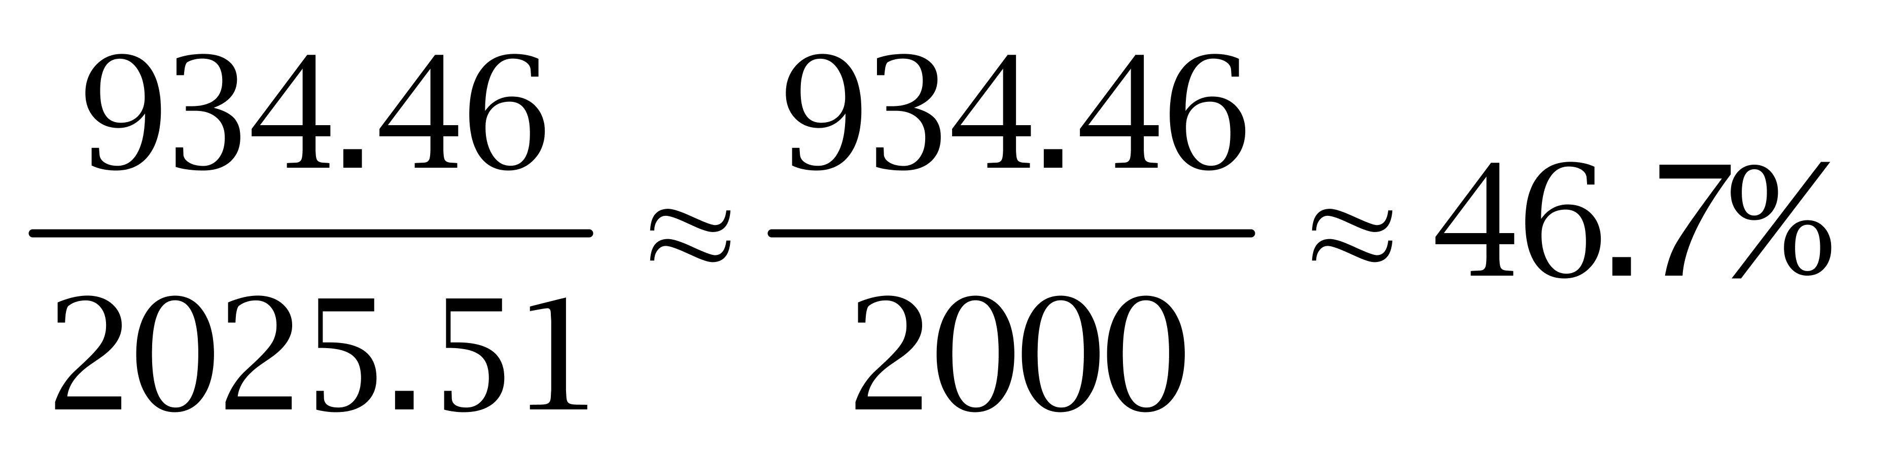（或结合选项，计算首位数字为4）。
因此本题选B。
【来源】 2012年天津公务员考试《行测》真题第108题

第109题
【知识点】 基础增长率
【答案】 A
【解析】 本题为基础增长率问题。
从表中可知，2011年外国入境旅游总人数为2025.51万人，2010年外国入境旅游总人数为1693.25万人，则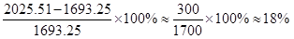，因此本题选A。

【来源】 2012年天津公务员考试《行测》真题第109题

第110题
【知识点】 综合分析
【答案】 A
【解析】 本题为综合分析问题。
A选项，定位表格最后一列，65岁以上入境旅游人数占总人数比重为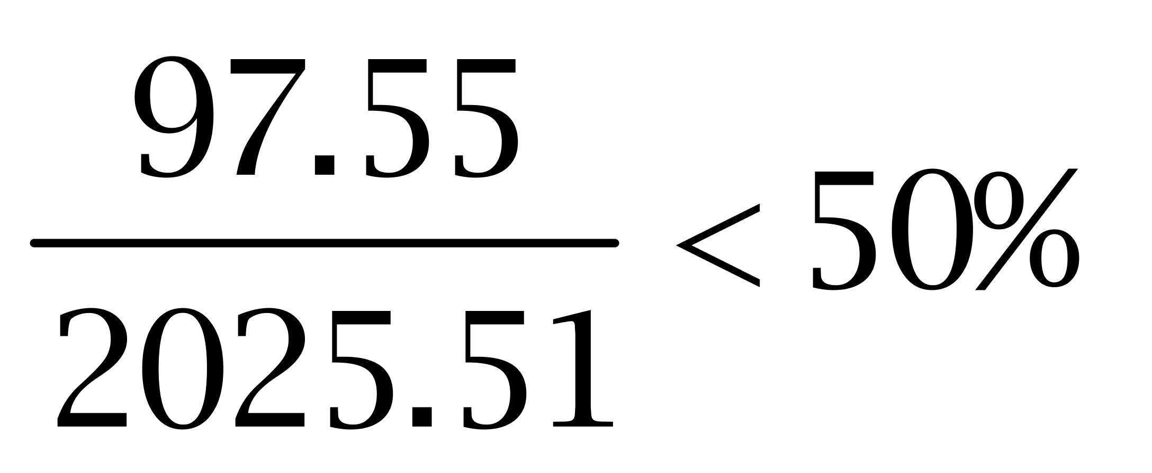，则不超过65岁的入境旅游者大于50%，正确。
B选项，定位表格最后一列，女性入境旅游人数占总人数比重为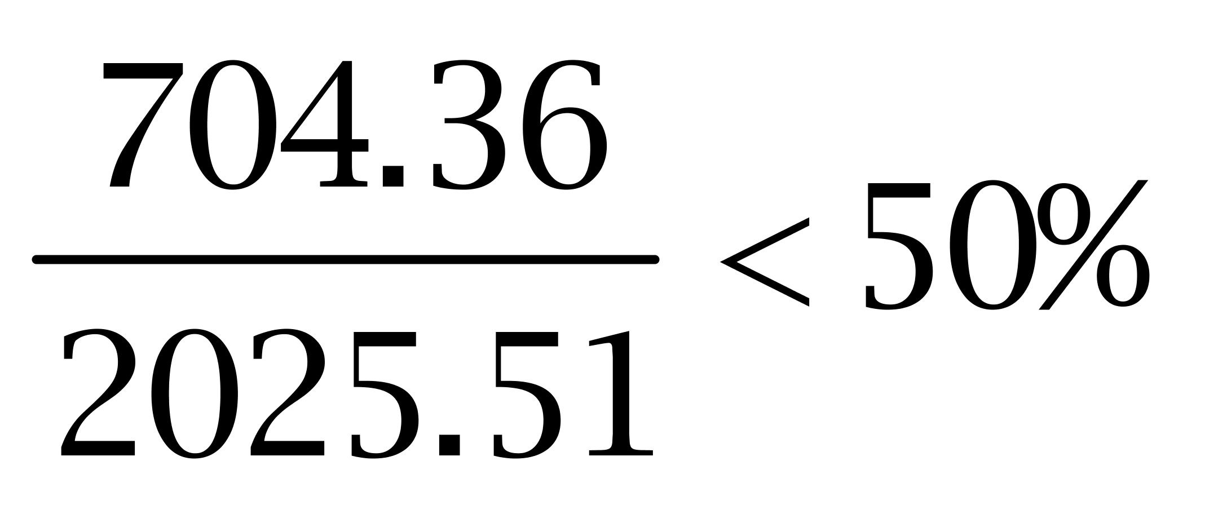，错误。
C选项，定位表格最后一列，以探亲访友为目的的入境旅游人数占总人数比重为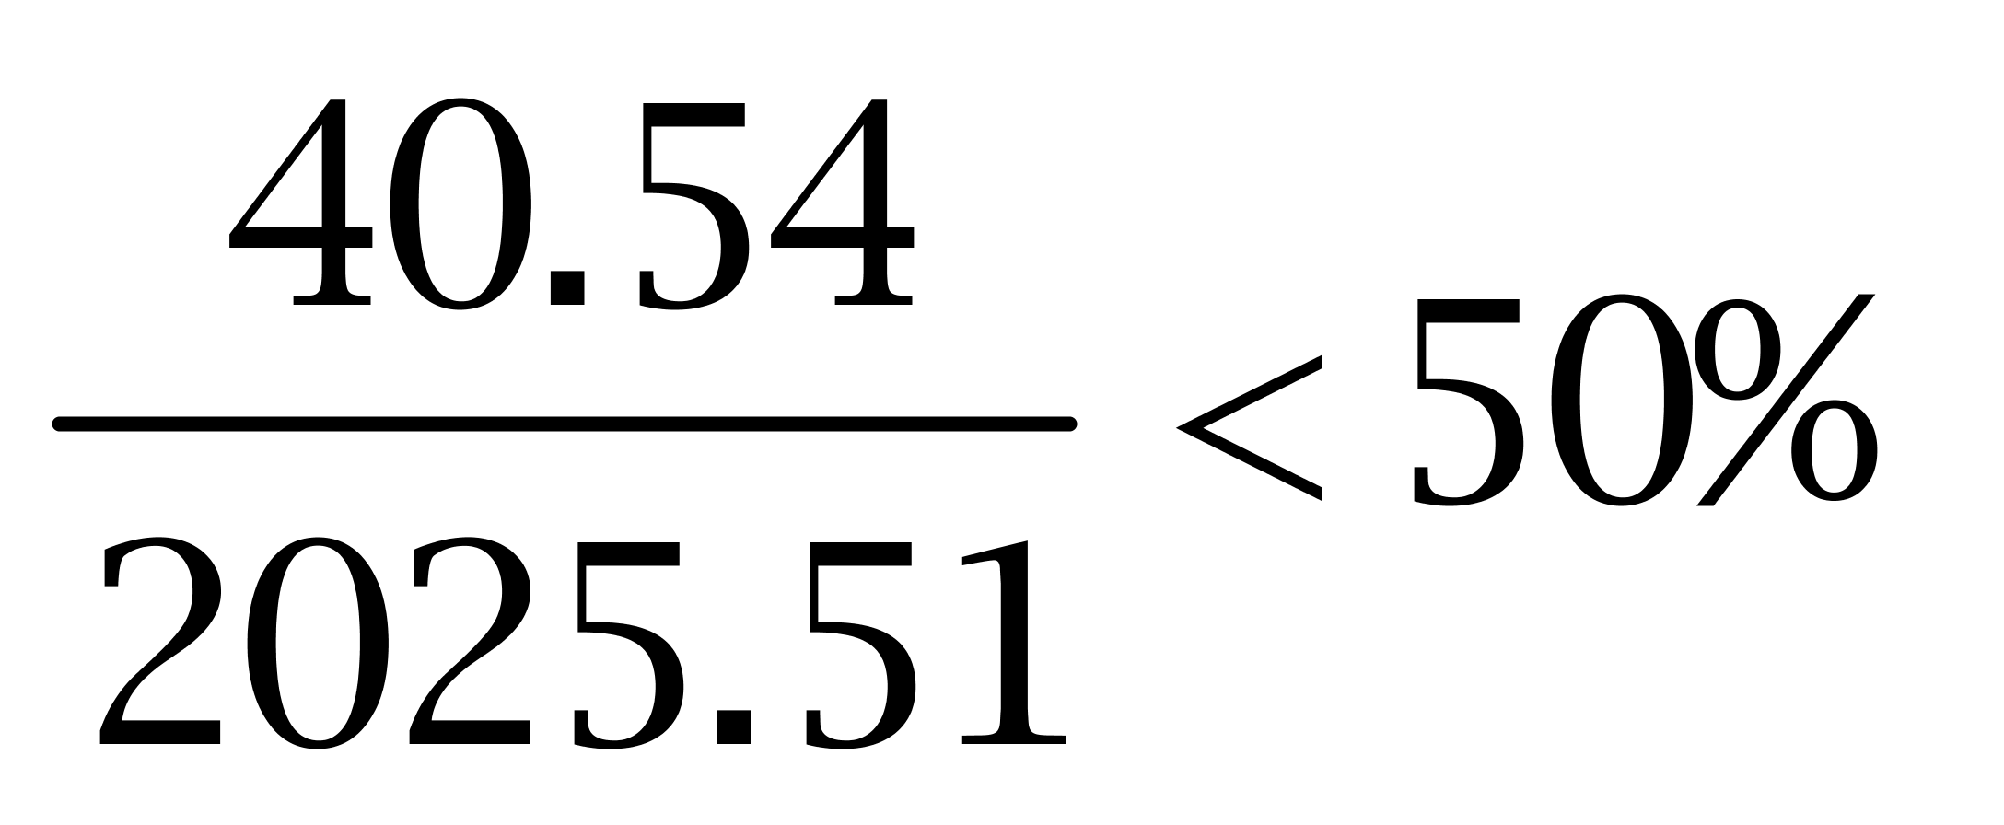，错误。
D选项，错误。
因此本题选A。
【来源】 2012年天津公务员考试《行测》真题第110题

第111题
【知识点】 直接读数比较
【答案】 B
【解析】 本题为直接读数比较问题。
定位第二段，A市全年对美国出口590万美元，日本1718万美元，韩国2915万美元，俄罗斯154万美元;第一大”出口国是韩国。因此本题选B。

【来源】 2012年天津公务员考试《行测》真题第111题

第112题
【知识点】 综合分析
【答案】 C
【解析】 本题为综合分析问题。
A选项，定位表格&quot;加工贸易”所在行，加工贸易出口额比上年增长（-49%），进口额比上年增长（724.1%），变化波动较大，正确。
B选项，定位表格&quot;国有企业”所在行，2010年国有企业出口额为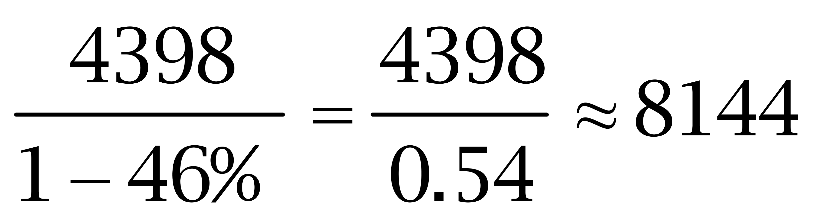万美元，正确。
C选项，定位第一段，出口总额（1.02亿美元）大于进口总额（0.54亿美元），顺差，错误。
D选项，定位第一段，出口总额（1.02亿美元）大于进口总额（0.54亿美元），则以出口为主，正确。
因此本题选C。
【来源】 2012年天津公务员考试《行测》真题第112题

第113题
【知识点】 现期比重
【答案】 C
【解析】 本题为现期比重问题。
定位表格，国有企业出口额4398万美元，出口总额10182万美元。
根据，可得2011年国有企业的出口额&amp;quot;占”出口总额的比重为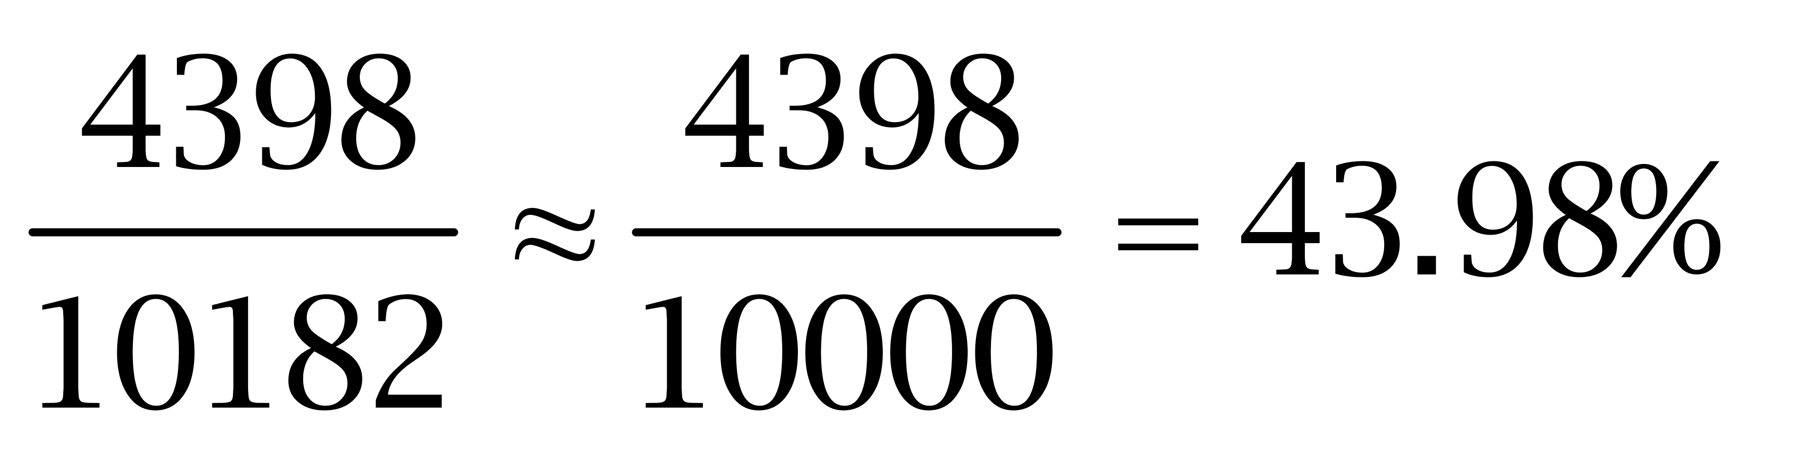（或结合选项，计算首位数字为4）。因此本题选C。

【来源】 2012年天津公务员考试《行测》真题第113题

第114题
【知识点】 基期量计算
【答案】 A
【解析】 本题为基期量计算问题。
从文字资料中可知，2011年对美国出口590万美元，比上年下降24%，则2010年对美国出口590/(1-24%)，直除得两位77，因此本题选A。

【来源】 2012年天津公务员考试《行测》真题第114题

第115题
【知识点】 基期加减
【答案】 D
【解析】 本题为基期加减问题。
定位表格，2011年出口额10182万美元，比上年增长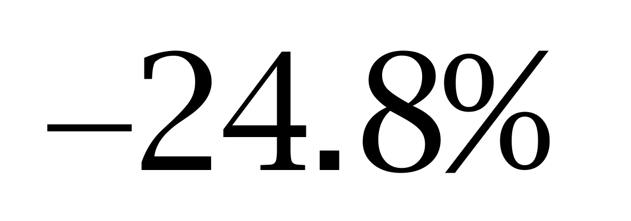，进口额5420万美元，比上年增长14.9%。
根据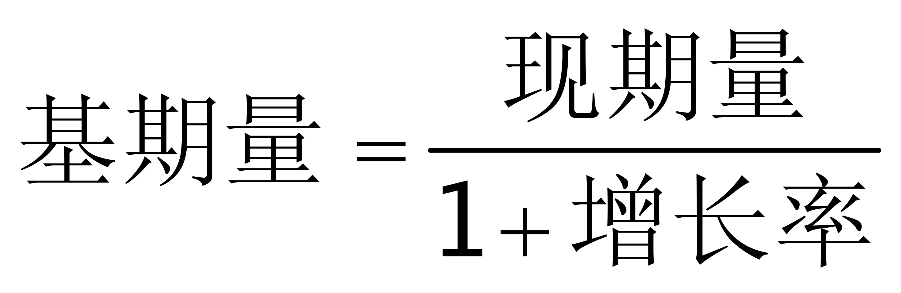，可得&quot;2010年”出口额为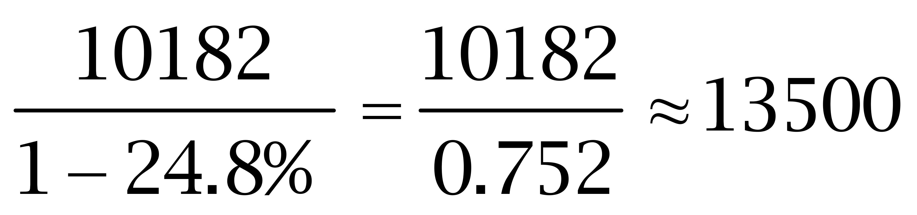万美元，进口额为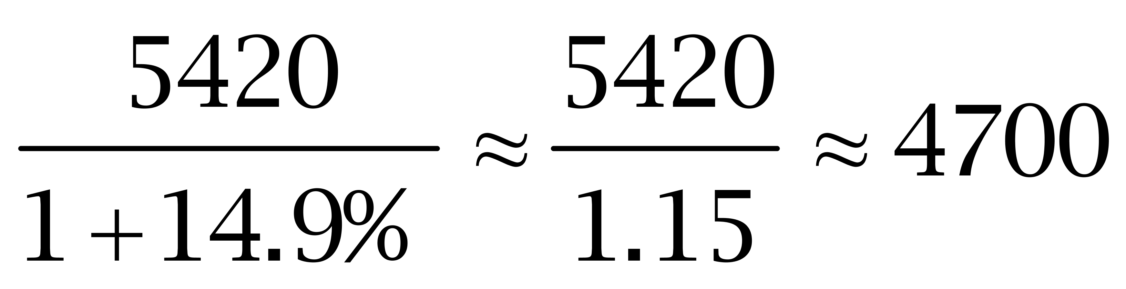万美元，进出口额&quot;之差”为13500-4700=8800万美元。因此本题选D。
【来源】 2012年天津公务员考试《行测》真题第115题

